НАСЕННЫЯ РАСЛІНЫ

Насенныя расліны характарызуюцца размнажэннем пры дапамозе насення, якое развіваецца з семязачатка. Семязачатак – гэта відазменены мегаспарангій.
У насенных раслін гаметафіты рэдукаваны яшчэ больш, чым у папарацепадобных.
Пры прарастанні мегаспоры ўнутры семязачатка ўтвараецца жаночы гаметафіт (першасны эндасперм) з архегоніямі на мацярынскай расліне ў голанасенных ці 8-ядзернага зародкавага мяшка ў пакрытанасенных.
Моцна рэдукаваны мужчынскі гаметафіт (прарослая пылінка) пераносіцца тым ці іншым чынам на семязачатак. У сваёй вегетатыўнай частцы ён зведзены да ўтварэння галоўным чынам пылковай трубкі. Пылковая трубка праводзіць мужчынскія гаметы, якія страцілі ў большасці насенных раслін рухомасць, непасрэдна да жаночай гаметы (яйцаклеткі), схаванай унутры семязачатка, адбываецца працэс апладнення і развіцця зародка. Гэта забяспечвае незалежнае апладненне ад вады, яго аўтаномнасць. У працэсе развіцця зародка семязачатак ператвараецца ў семя – асноўны фактар рассялення раслін. У пераважнай большасці насенных раслін гэтае ператварэнне семязачатка ў спелае, гатовае да прарастання семя адбываецца на самой мацярын-скай расліне.
Зародак звычайна мае ўсе асноўныя органы дарослай расліны: сцябло, ліст, корань. Ён утрымлівае таксама запас спажыўных рэчываў, добра ахаваны насеннай лупінай ад неспрыяльных атмасферных і фізічных уздзеянняў.
Семя аддзяляецца ад мацярынскай расліны і, упаўшы на зямлю, можа доўгі час знаходзіцца ў стане спакою. З надыходам спрыяльных умоў (цяпла, вільгаці і інш.) семя прарастае. Зародак кранаецца ў рост, выкарыстоўваючы ў пачатковы перыяд свайго самастойнага развіцця запасныя рэчывы семені. Лупіна семені скідаецца, праростак ўкараняецца ў зямлю, і расліна пераходзіць да самастойнага жыцця.
Унутранае апладненне, развіццё зародка ўнутры семязачатка і з’яўляецца новым, надзвычай эфектыўным фактарам рассялення, галоўнай біялагічнай перавагай насенных раслін, даўшай ім магчымасць лепш прыстасоўвацца да наземных умоў і дасягнуць больш высокага ўзроўню развіцця, чым у папарацей і іншых безнасенных вышэйшых раслін. Калі пры размнажэнні спорамі кожны раз утвараецца велізарная іх колькасць – цэлыя мільёны, дык пры размнажэнні насеннем яго колькасць у многа разоў меншая. Гэта пацвярджае, што семя – больш надзейная адзінка рассялення, чым спора. У семені ўжо ўтрымліваецца, пры тым у вельмі добрай і надзейнай упакоўцы, зародак – маленечкі спарафіт з карэньчыкам, пупышкай і зародкавымі лістамі (семядолямі). У гэтым істотная перавага насенных раслін перад споравымі і разнаспоравымі раслінамі.
Цудоўна прыстасаваўшыся да сучасных умоў жыцця на зямлі, насенныя расліны істотна пацяснілі споравыя расліны і занялі пануючае становішча на сушы.
Насенныя расліны падзяляюцца на два аддзелы: голанасенныя (Рinophyta, або Gymnospermae) і пакрытанасенныя, ці кветкавыя расліны (Аngiospermae, ці Мagnoliophyta).
АДДЗЕЛ ГОЛАНАСЕННЫЯ
(PINOPHYTA, АБО GYMNOSPERMAE)

Паходжанне голанасенных раслін

Паходжанню голанасенных раслін папярэднічала некалькі эвалюцый-ных падзей, якія адбыліся ў дэвонскім перыядзе (каля 400 млн. гадоў назад), узнікненне разнаспоравасці, камбію, з’яўленне драўнінных форм.
Гэта вельмі старажытная група вышэйшых раслін. У якасці магчымых продкаў голанасенных разглядаюць старажытнейшых прадстаўнікоў аддзела папарацепадобныя. Менавіта сярод іх мы знаходзім разнаспоравыя драўняныя формы з другаснай драўнінай.
Самым старажытным класам аддзела голанасенныя былі расліны класа насенныя папараці, а найбольш дасканалымі з’яўляюцца расліны класа гнетапсіды, якія філагенетычна найбольш блізкія да раслін аддзела пакрытанасенныя.
Амерыканскія батанікі ўказваюць на паходжанне голанасенных ад рыніяфітаў праз трымерафітаў і прагімнаспермаў. Насенныя папараці і кардаіты з голанасенных дасягаюць вялікай складанасці ўжо ў каменнавугальным і пермскім перыядах. Астатнія прадстаўнікі голанасенных былі добра развіты ў мезазоі. Мезазой – эра панавання голанасенных (бенетытавыя, сагаўнікавыя, гінкгавыя).
Голанасенныя – разнаспоравыя насенныя расліны. Семязачаткі (мегаспарангіі з акружаючымі іх інтэгументамі) у голанасенных на мегаспарафілах размешчаны адкрыта, гола. Адсюль і назва аддзела. Яны налічваюць каля 800 відаў.
У цыкле развіцця голанасенных, як і ў большасці споравых, пераважае спарафіт. Гаметафіт моцна рэдукаваны. Пры гэтым жаночы гаметафіт не пакідае сувязі з мацярынскай раслінай, развіваецца ўнутры семязачатка, дзе адбываецца ўтварэнне мегаспоры і яе прарастанне ў жаночы зарастак (першасны эндасперм). Мужчынскі гаметафіт таксама зазнае рэдукцыю аж да страты вегетатыўных (праталіяльных) клетак у некаторых прадстаўнікоў.
Сучасныя голанасенныя – выключна дрэвавыя расліны (дрэвы, хмызнякі, ліяны). Сярод іх няма траў.
Лісты голанасенных сінтэломнага паходжання, эвалюцыя якіх ішла ў двух напрамках. У найбольш старажытных відаў з неразгалінаванымі парасткамі захаваліся працягла жывучыя буйныя лісты з рассечанай ліставой пласцінкай. Са з’яўленнем разгалінавання адбывалася змяншэнне памераў лістоў, што аказалася асабліва важным ва ўмовах халоднага і сухога клімату. У цяперашнія часы большасць голанасенных адносіцца да хвойных.
Аддзел уключае шэсць класаў: насенныя папараці, ці лігінаптэрыдапсіды (Lyginopteridopsida), сагаўнікавыя (Cycadopsida), бенетытавыя (Bennettitopsida), гінкгавыя (Ginkgoopsida), хвойныя (Pinopsida), гнетавыя, ці абалонканасенныя (Gnetopsida, ці Chlamydospermatopsida).
У некаторых сістэмах класам голанасенных адпавядаюць аддзелы.

КЛАС НАСЕННЫЯ ПАПАРАЦІ (LYGINOPTERIDOPSIDA)

Гэта самая старажытная, цалкам вымерлая група голанасенных, якая жыла з сярэдзіны дэвону да мелавога перыяду (350–285 млн. гадоў назад).
Насенныя папараці былі дрэвападобнымі, ліянападобнымі, травяністымі раслінамі з вертыкальнымі ці ляжачымі сцёбламі і даволі буйнымі простымі, перыстарассечанымі лістамі, як у сучасных папарацей; у некаторых лісты былі цэльныя.
Не менш разнастайнай была анатамічная будова сцёблаў насенных папарацей. У адных відаў камбій функцыянаваў вельмі слаба, адкладваў толькі некалькі слаёў другаснай ксілемы (у травяністага тыпу сцябла), у другіх раслін мелася моцная драўніна тыпу хвойных, у трэціх – большую частку сцябла займала парэнхіма асяродка, як у сагаўнікавых. Падобная разнастайнасць марфалагічнай і анатамічнай будовы розных раслін у межах аднаго перыяду іх жыцця дазваляе меркаваць, што стварэнне жыццёвых форм і анатамічных структур як гола-, так і пакрытанасенных з самага пачатку магло пайсці рознымі шляхамі, ці маглі ўзнікнуць першасна драўнінныя і першасна травяністыя формы. Таму з гэтай групы насенных папарацей лёгка вывесці ўсе іншыя класы голанасенных раслін.
Вялікую цікавасць уяўляе разнастайнасць у будове семязачаткаў, якая пралівае святло на паходжанне інтэгумента. Самыя старажытныя семязачаткі мелі вельмі прымітыўную будову – нуцэлус (мегаспарангій) з адцягнутым на вяршыні носікам быў акружаны вузкімі, адагнутымі вонкі лопасцямі інтэгумента. Лопасці зрасталіся паміж сабой і з нуцэлусам толькі ў самай аснове; у кожную лопасць уваходзіў праводзячы пучок. Гэты лопасцевы інтэгумент нагадваў сукупнасць збліжаных і пачаўшых зрастацца вегетатыўных тэломаў, што падма-цоўвае пазіцыі сінтэломнай тэорыі паходжання інтэгумента. У большасці семязачаткаў, апісаных з сярэдняга і верхняга карбону, лопасці інтэгументаў цалкам ці амаль цалкам зрасталіся паміж сабой, заставаліся свабоднымі толькі на вяршыні; у кожную лопасць увахо-дзіла жылка. Паралельна з гэтым адбывалася зрастанне інтэгумента з нуцэлусам. У многіх насенных папарацей асобныя семязачаткі ці групы семязачаткаў размяшчаліся ў акружэнні чашападобнага ўтва-рэння – купулы. Адны аўтары разглядаюць яе як вырасты ліста (па наяўнасці залозак на яе паверхні), іншыя – як вынік зрастання перыферыйных тэломаў. Купула ўяўляе сабой сукупнасць двойчы ці тройчы дыхатамічна разгалінаваных лопасцей, у кожную з якіх уваходзіць жылка. Лопасці купулы зліваліся толькі ў аснове. У сярэдне- і верхнекарбонавых прадстаўнікоў лопасці купулы з праводзячымі пучкамі зрасталіся на большым сваім працягу ці цалкам. Купулы, у сваю чаргу, маглі зрастацца ў большай ці меншай ступені з інтэгументам семязачатка, утвараючы знешні інтэгумент (купуламент), пранізаны пучкамі. Падобны двайны інтэгумент маюць семязачаткі сагаўнікавых. У больш позніх голанасенных магло адбывацца поўнае зліццё ўнутранага інтэгумента з нуцэлусам амаль да знікнення праводзячых пучкоў. У гэтым выпадку семязачаткі з адным знешнім інтэгументам станавіліся другасна аднапокрыўнымі.
Такім чынам, першыя голанасенныя маглі мець 3 варыянты будовы семязачаткаў: зыходна двухпокрыўныя, ці з адным інтэгументам; двухпокрыўныя – з унутраным і знешнім інтэгументамі; другасна аднапокрыўныя са знешнім інтэгументам. Акрамя таго, у межах гэтых трох варыянтаў семязачаткі мелі радыяльную ці дарсівентральную сіметрыю, ці лік варыянтаў будовы семязачаткаў павялічваўся да 6. Меліся яшчэ дадатковыя варыянты семязачаткаў. Будова семязачаткаў аказалася вельмі стабільнай і характэрнай для многіх класаў голанасенных. Разнастайнасць семязачаткаў дазволіла ўстанавіць пераемнасць рэпрадуктыўных органаў пакрытанасенных ад голанасенных раслін.
Семязачаткі ў адных відаў размяшчаліся на звычайных лістах, у другіх – на спецыяльных лістах – мегаспарафілах, у трэціх – на восевых структурах – мегаспарангіяфорах. Цікавая асаблівасць насення насенных папарацей заключаецца ў адсутнасці зародкаў; верагодна, насенне ападала раней, чым адбывалася іх поўнае фарміраванне, як у сагаўнікаў. Мікраспарангіі часта аб’ядноўваліся ў сінангіі, якія, як правіла, размяшчаліся на спецыялізаваных перках вегетатыўных лістоў, ці меў месца дымарфізм частак ліста. Форма спараносных частак ліста была самая разнастайная. У мікраспарангіях некаторых відаў знойдзены мужчынскія гаметафіты; у адных відаў лік праталіяльных клетак даходзіў да 30, а ў некаторых іх было ўсяго толькі 2.
Розныя органы насенных папарацей апісаны пад рознымі назвамі: лігінаптэрыс (Lyginopteris), кросатэка (Crossotheca), археасперма (Archaeosperma), трыгонакарпус (Trigonocarpus) і іншыя.
Прадстаўнікі: калімататэка (Calymmatotheca, малюнак 43), медулоза (Medullosa), кейтонія (Caytonia).
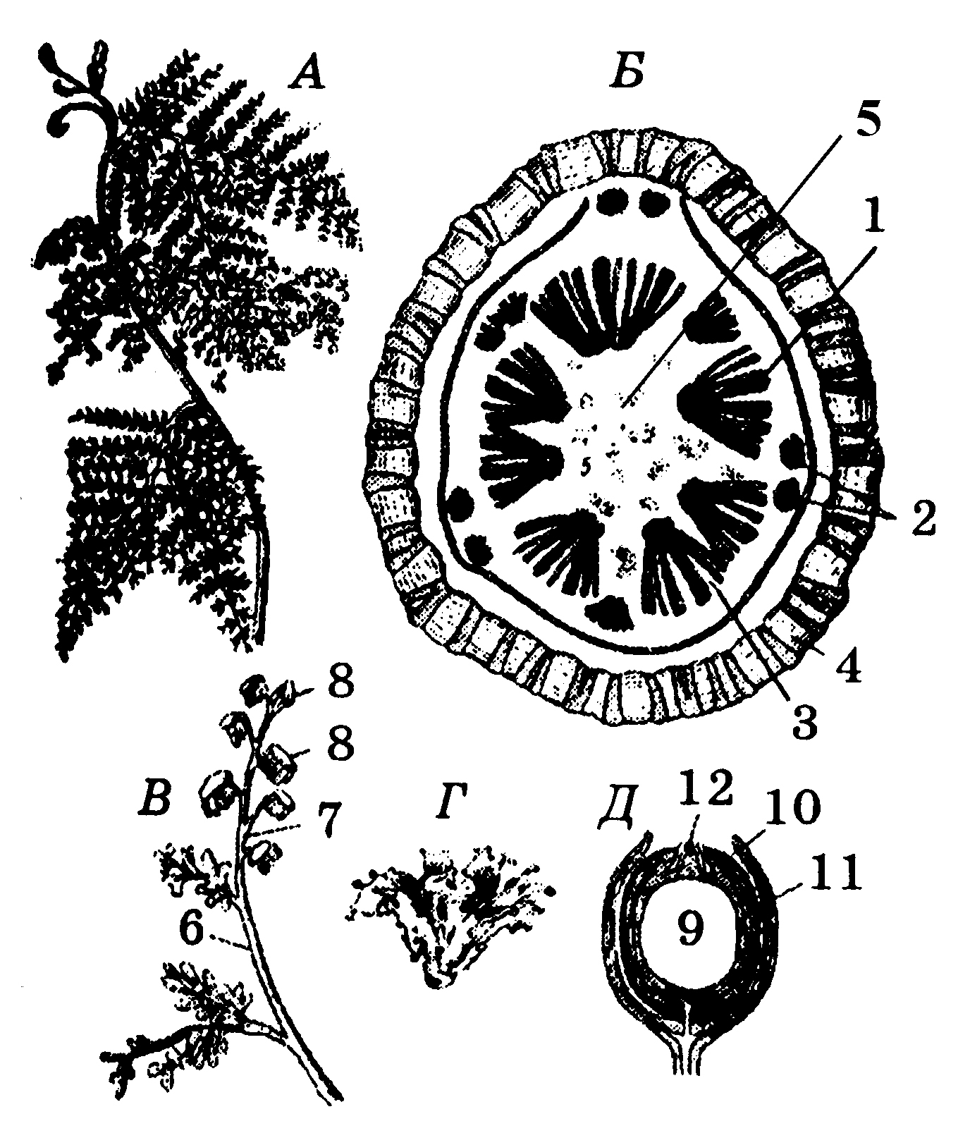
Малюнак 43 – Калімататэка (Сalуmmatotheca sp.):
A – агульны выгляд ліста; Б – папярочны разрэз сцябла: 1 – праводзячыя пучкі, першасная ксілема да цэнтра, другасная – да перыферыі, 2 – ліставыя сляды, 3 – флаэма, 4 – кара з механічнымі ўчасткамі, 5 – асяродак;
В – мікраспарафіл: 6 – стэрыльная частка, 7 – спараносная частка,
8 – спарангіі; Г – семязачатак (мегаспарангій), звонку адзеты плюскай;
Д – падоўжны разрэз семязачатка: 9 – цэнтральная частка нуцэлуса,

10 – інтэгумент, 11 – плюска (купула), 12 – пылковая камера

КЛАС САГАЎНІКАВЫЯ (CYCADOPSIDA)

У цяперашні час сагаўнікавыя прадстаўлены адным парадкам (Cycadales), адной сям’ёй (Cycadaceae), 9–10 родамі і 100–120 відамі ў трапічных і субтрапічных абласцях.
Сагаўнікі з’яўляюцца рэшткамі некалі шырока распаўсюджанай групы раслін. Выкапнёвыя рэшткі сагаўнікаў (лісты і насенне) сустракаюцца ў адкладаннях раннепермскага перыяду. Па апошніх дадзеных сагаўнікавыя з‘явіліся ў познім карбоне, дасягнулі росквіту ў юрскім і мелавым перыядах і звязаны ў сваім паходжанні з насеннымі папарацямі, якіх яны нагадваюць многімі прыкметамі сваёй знешняй і ўнутранай арганізацыі. Сучасныя сагаўнікі – дрэвы з калонападобным сцяблом вышынёй да 6–20 м ці клубнепадобным, невысокім, схаваным у зямлі (малюнак 44), вельмі нямногія эпіфіты на ствалах дрэў.
Род сагаўнік (Cycas) налічвае 16 відаў. Распаўсюджаны ад Усход-няй Азіі да Паўночна-Усходняй Аўстраліі і на востраве Мада-гаскар. Цяпер жывучыя сагаўнікі з’яўляюцца рэшткамі некалі шырока распаўсюджанай групы раслін. Выкапнёвыя рэшткі сагаўнікаў сустракаюцца ў адкладаннях трыясу і юры. Тады яны былі панавальнымі сярод іншых наземных раслін.
У заміі мнагабрачнай (Zamia polygama), якая расце на Кубе, сцябло вельмі маленькае – 3 см увышыню і 2 см у дыяметры.

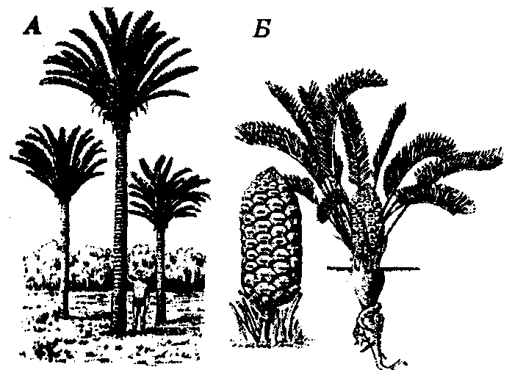

Малюнак 44 – Сагаўнікавыя (Cycadaceae): А – цыкас (Cycas media),
агульны выгляд; Б – замія (Zamia floridana): справа – расліна
з жаночай шышкай, злева – жаночая шышка

Лісты сагаўнікаў сцябловага паходжання, простаперыстыя, як у пальмаў, радзей двойчы- і тройчыперыстыя, да 2 м удаўжыню, цвёрдыя, вечназялёныя, у маладым стане ўліткападобна загорнутыя, як у папарацей.
Сцябло мае асяродак з крухмалам, за ім ідзе вузкае кальцо слаба развітай рыхлай драўніны, затым ідзе камбій, слой флаэмы і тоўстая кара. У кары маюцца слізевыя хады са сліззю (падабенства з мараціевымі папарацямі). Такі тып будовы сцябла называюць манаксільным (ад грэч. manos – рыхлы і xylos – драўніна).
Корань сагаўнікаў доўгі, разгалінаваны. Для каранёвай сістэмы сагаўнікаў характэрным з’яўляецца наяўнасць бакавых паверхневых каранёў, якія растуць уверх. Паблізу паверхні зямлі ці крыху вышэй яны моцна разгаліноўваюцца, утвараюць каралападобныя ці клубне-падобныя скапленні, якія размяшчаюцца каля асновы ствала. У пра-тадэрме гэтых каранёў былі выяўлены сіне-зялёныя водарасці (Nostok punctiforme, Anabaena cycadae і інш.), азотфіксавальныя бактэрыі (Bacterium radicicola i Azotobacter sp.) і, нарэшце, гіфы слаба патагенных грыбоў, утвараючых фікаміцэтную эндатрофную мікарызу. Роля гэтых каранёў, верагодна, заключаецца ў забяспячэнні расліны азоцістымі злучэннямі.
Спарангіяфоры сабраны ў стробілы. Сагаўнікі – двухдомныя расліны. На верхавіне сцябла мужчынскага экзэмпляра знаходзяцца мікра-стробілы даўжынёй ад 1,5–2,0 да 50–70 см. На восі мікрастробілы размешчаны мікраспарангіяфоры (малюнак 45), якія адрозніваюцца ад вегетатыўных лістоў па форме (трохвугольнай, шматвугольнай, грыбападобнай і інш.). На ніжнім баку мікраспарангіяфораў фармі-руюцца мікрасорусы з 2–4 мікраспарангіяў. У мікраспарангіях развіваецца вялікая колькасць эліпсаідальных дробных спор. Мікраспоры без паветраных мяшкоў. Мікраспора пачынае дзяліцца ўнутры мікра-спарангія, фарміруе пад сваёй абалонкай мужчынскі гаметафіт, які складаецца з трох ці чатырох клетак (праталіяльнай, гаўстарыяльнай і стэрыльнай), разносіцца ветрам.
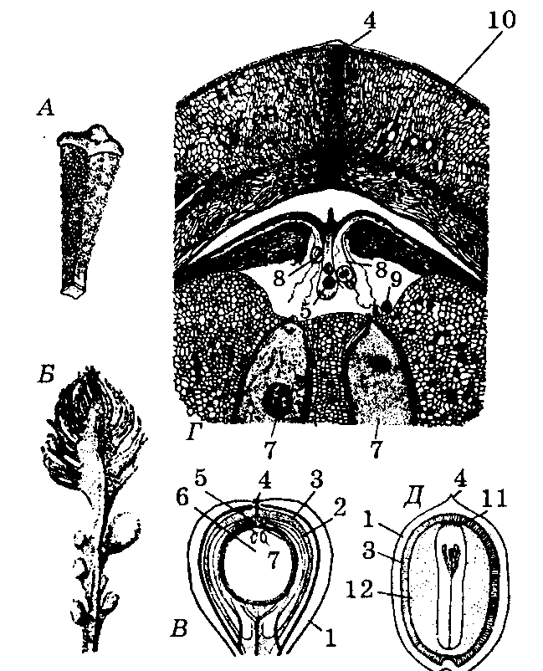

Малюнак 45 – Сагаўнікавыя (Cуcadaceae):
А – мікраспарангіяфор сагаўніка завітага (Cycas circinalis); Б – мегаспарафіл сагаўніка панікаючага (C. revolutа); В – семязачатак C. revolutа ў падоўжным разрэзе: 1 – вонкавы мясісты слой, 2 – унутраны мясісты слой,
3 – камяністы слой (склеранхіма) інтэгумента, 4 – мікропіле, 5 – пылковая камера, 6 – жаночы гаметафіт; Г – верхняя частка семязачатка C. revolutа ў падоўжным разрэзе (павялічана): 4 – мікропіле, 7 – архегоніі, 10 – інтэгумент;
Д – падоўжны разрэз семені дыёна ядомага (Dioon edule) (схема): 1 – вонкавы мясісты слой, 3 – камяністы слой (склеранхіма) інтэгумента, 4 – мікропіле,
11 – карэньчык зародка, 12 – эндасперм (жаночы гаметафіт)

У большасці сагаўнікавых ёсць шышкі (стробілы). Яны адсутнічаюць толькі ў сагаўніка. У сагаўніка семязачаткі размяшчаюцца на жоўта-аранжавых перыстых мегаспарафілах у ніжняй іх частцы, на разгалі-наваннях, у колькасці 6 па 3 з кожнага боку мегаспарафіла. Семязачаткі дасягаюць 5–6 см удаўжыню.
Развіццё семязачатка адбываецца наступным чынам. На мегаспарафіле ўзнікае нуцэлус у выглядзе невялікага бугарка з аднолькавых клетак. Па меры яго росту ад асновы нуцэлуса вырастае інтэгумент. Ён моцны, трохслойны. Знешні і ўнутраны слаі мясістыя з праводзячымі пучкамі (васкулярызаваныя), а паміж імі – сярэдні камяністы слой. Інтэгумент не поўнасцю змыкаецца ўверсе і ўтварае мікропілі – пылкаўваход. У верхняй частцы нуцэлуса ў выніку аслізнення клетак узнікае пылковая камера са сліззю, кропелька якой выступае праз мікропіле. Паходжанне інтэгумента тлумачыцца па-рознаму.
Сінангіяльная гіпотэза паходжання інтэгумента семязачатка наступная. Апошні ўзнік з сінангія (групы спарангіяў), у якім унутраны спарангій застаўся фертыльным (прадуцыруе споры), а перыферычныя спарангіі падвергліся стэрылізацыі і ўтварылі інтэгумент.
Па тэломнай гіпотэзе інтэгумент ўяўляе сабой вынік зрастання перыферычных зыходна вегетатыўных тэломаў вакол аднаго спараноснага тэлома.
У верхняй частцы нуцэлуса адасабляецца адна буйная клетка – мацярынская клетка мегаспор. Яна рэдукцыйна дзеліцца з утварэннем 4 гаплоідных мегаспор. Яны размяшчаюцца ланцужком адна над другой па вертыкалі. Тры верхнія мегаспоры адміраюць, а ніжняя прарастае і ўтварае жаночы зарастак (гаметафіт) – першасны эндасперм. Зарастак, такім чынам, знаходзіцца ўнутры семязачатка. На жаночым зарастку фарміруюцца два архегоніі. Архегоній складаецца з буйной яйцаклеткі, рана адміраючай брушной канальцавай клеткі і дзвюх шыйкавых клетак.
Над архегоніямі перыферычныя клеткі зарастка разрастаюцца і фарміруюць унутраную поласць, называемую археганіяльнай камерай. Паступова дно пылковай камеры разбураецца, і яна (пылковая камера) зліваецца з археганіяльнай камерай.
Прарослая мікраспора сагаўніка трапляе на семязачатак і прыклейваецца да кропелькі слізі, якая выступае праз мікропіле семязачатка. Па меры падсыхання вадкасці пылінка ўцягваецца ў поласць, у так званую пылковую камеру. Тут пылінка пачынае прарастаць з утварэннем гаўсторыі, якая прарастае ў тканку нуцэлуса, паглынае спажыўныя рэчывы і вільгаць. Сперматагенная клетка дзеліцца і ўтварае 2 сперматазоіды памерам да 3–3,5 мм са шматлікімі (некалькі тысяч) жгуцікамі па спіралі. Гэта самыя буйныя сперматазоіды ў раслінным свеце. Унутры пылінкі ствараецца высокі тургарны ціск за кошт паглынання ёю вільгаці з клетак нуцэлуса. Гэта прыводзіць да разрыву гаўстарыяльнай трубкі. Пад вялікім ціскам слізь са сперматазоідамі выкідаецца на дно археганіяльнай камеры. Канальцавыя клеткі архегонія аслізняюцца. Гэта забяспечвае доступ сперматазоідаў да яйцаклеткі. Перыяд ад апылення да апладнення працягваецца 6–7 месяцаў. Зігота фарміруе ў верхняй частцы падвесак, ці суспензар, які прасоўвае зародак у тканку жаночага гаметафіта, багатага спажыўнымі рэчывамі. Зародак заканчвае сваё фарміраванне ў апалым насенні на працягу 1–2 гадоў. Ён складаецца з карэньчыка, сцяблінкі, пупышкі і ад 1 да 6, часцей 2 семядолей. Семя без перыяду спакою прарастае. Гэта разглядаецца як вельмі прымітыўная прыкмета ў сагаўнікаў.
Цыкл развіцця прадстаўніка сагаўнікавых заміі (Zamia) прыведзены на малюнку 46.

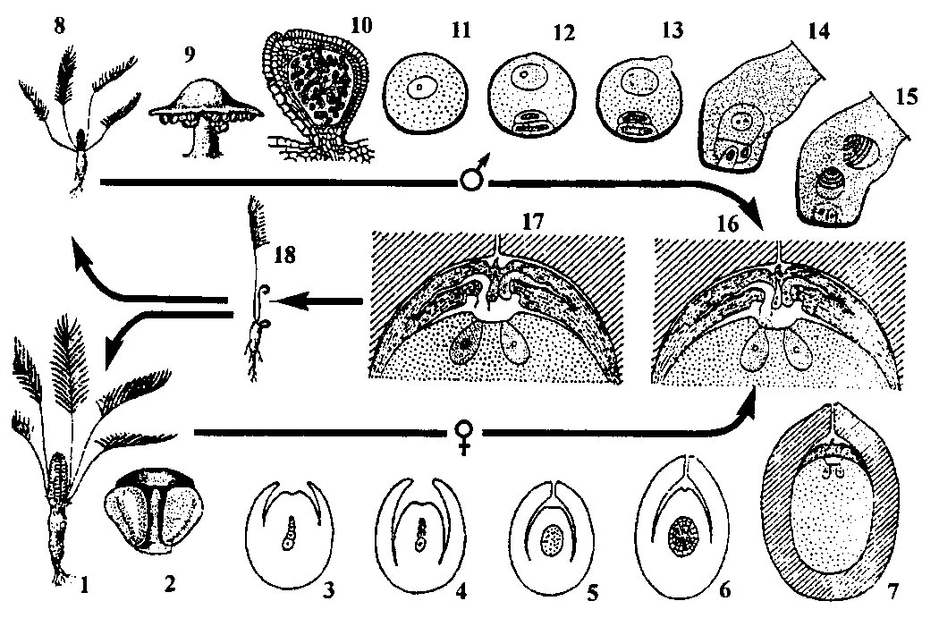
Малюнак 46 – Цыкл развіцця заміі (Zamia):
1 – жаночая расліна; 2 – мегаспарафіл з двума семязачаткамі;
3 – утварэнне лінейнай тэтрады мегаспор; 4 – семязачатак з адзінай захаванай мегаспорай; 5 – утварэнне свабоднаядзернага жаночага гаметафіта; 6 – утварэнне клетачнага гаметафіта; 7 – з’яўленне архегоніяў;
8 – мужчынская расліна; 9 – мікраспарафіл; 10 – мікраспарангій;
11 – мікраспора; 12 – утварэнне трохклетачнага мужчынскага гаметафіта
ў мікраспоры; 13 – прарастанне клеткі – гаўсторыі; 14 – утварэнне сперматагеннай клеткі; 15 – фарміраванне сперматазоідаў; 16 – верхняя частка семязачатка перад апладненнем; 17 – тое ж пасля апладнення
адной (левай) з яйцаклетак; 18 – праростак

Неабходна адзначыць, што нуцэлус гамалагічны мегаспарангію папарацепадобных, з’яўляецца новым утварэннем у насенных раслін.
Прыкметы старажытнасці сагаўнікавых праяўляюцца ў наступным: 1) макрафілія; 2) слабае развіццё ў сцябле драўніны і наяўнасць моцнага асяродка; 3) апладненне з дапамогай сперматазоідаў; 4) пра-растанне насення без перыяду спакою.
Сагаўнікі знаходзяць практычнае прымяненне. З асяродка атрым-ліваюць сагавую крупу. Многія сагаўнікі – прыгожыя дэкаратыўныя расліны.

КЛАС БЕНЕТЫТАВЫЯ (BENNETTITOPSIDA)

Выкапнёвыя расліны жылі на Зямлі ад трыясавага да мелавога перыяду мезазою (230–70 млн. гадоў назад).
Выміранне бенетытавых супала з узнікненнем і росквітам кветкавых раслін. Гэта былі невялікія дрэвы аблічча сагаўнікаў ці папарацей. Іх сцёблы былі простымі ці слаба разгалінаванымі, па вышыні да 2 м, ці прыземістымі клубнепадобнай формы дыяметрам да 60 см. Лісты ў большасці былі складанаперыстымі, радзей простымі, цэльнымі. Па многіх асаблівасцях знешняй і ўнутранай будове яны былі падобны на сагаўнікавыя.
Асаблівасць бенетытавых у тым, што некаторыя з іх мелі орган раз-мнажэння – двухполую пазушную шышку, стробіл (малюнак 47). Звон-ку шышка была адзета верхавіннымі лістамі, размешчанымі па спіралі. Далей па восі шышкі размяшчаліся кругамі перыстыя (радзей цэльныя) мікраспарангіяфоры з мікраспарангіямі. Шматлікія мікраспоры былі без паветраных мяшкоў. У верхняй частцы стробіла, заканчваючы вось, размяшчаліся мегаспарангіяфоры ў выглядзе доўгіх цыліндрычных ножак з семязачаткамі, на вяршынях якіх былі моцна выцягнутыя мікрапілярныя трубачкі. Яны чаргаваліся са стэрыльнымі органамі, якія на верхавіне шматвугольна пашыраліся ў шчыткападобную пласцінку, ахопліваючы з бакоў семязачатак і ахоўваючы яго. Таму бенетытаў называюць “паўпакрытанасеннымі” раслінамі. Усе семязачаткі мелі пылковую камеру, у сувязі з чым можна меркаваць, што апладненне ў іх адбывалася з дапамогай сперматазоідаў, як у сагаўнікавых.
У некаторых бенетытавых былі раздзельнаполыя (другасна) шышкі.
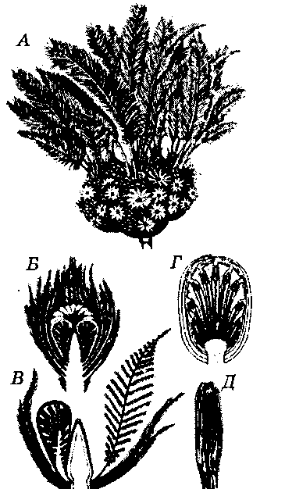

Малюнак 47 – Цыкадэоідэя (Cycadeoidea marshiana):
А – расліна ў поўным “цвіценні”; Б – разрэз праз малады стробіл;
В – спелы мікрастробіл з развернутым мікраспарангіяфорам; Г – падоўжны разрэз праз жаночую частку стробіла; Д – агульны выгляд семені
Бенетыты валодалі ўнікальным сярод голанасенных раслін на-сеннем, якое не мела эндасперма. Іх спажыўныя рэчывы змяшчаліся ў двух буйных семядолях, што лічыцца прагрэсіўнай асаблівасцю.
Бенетыты паходзяць, верагодна, ад птэрыдаспермавых. Некаторыя лічаць бенетытавых магчымымі продкамі пакрытанасенных. Пасля адкрыцця бенетытаў ix шышку (стробіл) сталі разглядаць як прататып кветкі пакрытанасенных раслін. Англійскія палеабатанікі Э. Арбер і Дж. Паркін стварылі страбілярную гіпотэзу паходжання кветкі раслін. На самой справе, двухполая шышка бенетытаў знешне падобна на кветку магноліі, але пакрытанасеннасць у яе іншай прыроды, чым у кветкі пакрытанасенных раслін.

КЛАС ГІНКГАВЫЯ (GINKGOOPSIDA)

Клас гінкгавыя ўключае парадак Ginkgoales. У цяперашні час прад-стаўлены адзіным відам – гінкга двухлопасцевы (Ginkgo bіloba). У дзікім стане гэты від сустракаецца толькі ў гарах Усходняга Кітая, але з даўніх часоў шырока культывуецца і ў раёнах з умераным кліматам.
Гінкга – “жывы выкапнёвы” прадстаўнік класа. У мезазоі гінкгавыя былі шырока распаўсюджаны на зямлі (Еўразія, Паўночная Амерыка, Паўднёвае паўшар’е). Выміранне гінкгавых пачалося з мелавога перыяду.
Гінкга двухлопасцевы – лістападнае дрэва больш 40 м увышыню і больш 3 м у дыяметры. Мае парасткі двух тыпаў – падоўжаныя (аўксібласты) і пакарочаныя (брахібласты). На падоўжаных параст-ках лісты размешчаны адзіночна, на пакарочаных – сабраны пучкамі па 5–7. Лісты чаранковыя, веерападобныя, двухлопасцевыя, з дыхата-мічным жылкаваннем. Вясной і летам лісты светла-зялёныя, увосень – жаўтаватыя, кармінава-чырвоныя.
Анатамічная будова сцябла тыповая для хвойных: слабаразвіты асяродак, другасная драўніна пікнаксільная (ад грэч. pyknos – шчыльны і xylos – драўніна) з трахеід i асяродкавых прамянёў, камбій, кара.
Гінкга – расліна двухдомная (малюнак 48).
Мужчынскае “суквецце” мікрастробіл мае выгляд каташка. Каташкі размешчаны на верхавіне скарочанага парастка. На восі каташка разме-шчаны мікраспарангіяфоры. Кожны мікраспарангіяфор нясе звычайна 2, радзей 3–7 мікраспарангіяў. Мікраспоры без паветраных мяшкоў. Мікраспоры прарастаюць у зарастак яшчэ ўнутры мікраспарангія.
Прарастанне мікраспоры гінкга, працэс утварэння мужчынскага гаметафіта, апладненне, фарміраванне зародка і насення ў цэлым падобна на сагаўнікавыя.
Семязачаткі ў колькасці двух развіваюцца на верхавіне скарочанага парастка. Кожны семязачатак акружаны ў аснове кальцавым валікам (каўнерыкам), які з’яўляецца рэдукаваным мегаспарафілам. Будова семязачатка такая, як у сагаўніка. Аплодненая яйцаклетка дзеліцца, утварае зародак з карэньчыкам, сцяблінкай і семядолямі; маецца і падвесак. Семязачатак становіцца насеннем. Насенне адзета тоўстай абалонкай з інтэгумента. Знешняя частка абалонкі становіцца сакавітай, пад ёю размешчана цвёрдая камяністая абалонка і ўнутраны тонкі плевачны слой. Зародак у насенні акружаны эндаспермам. Насенне прарастае без бачнага перыяду спакою, што адносіцца да ліку прымі-тыўных прыкмет.
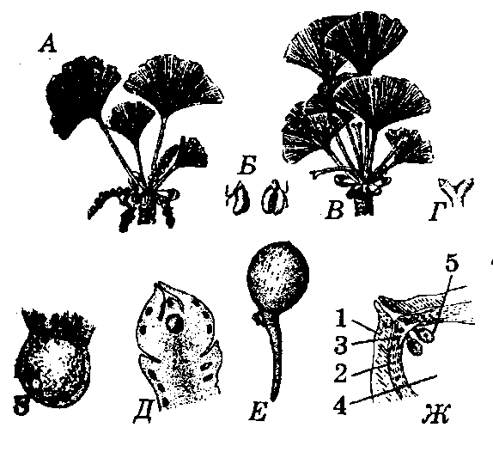
Малюнак 48 – Гінкга двухлопасцевы (Ginkgo biloba):
А – пакарочаны парастак з мужчынскімі “суквеццямі” (каташкамі);
Б – мікраспарафілы з мікраспарангіямі; В – пакарочаны парастак
з жаночымі “суквеццямі”; Г – асобнае суквецце з двума семязачаткамі;
Д – падоўжны разрэз семязачатка; Е – спелае насенне (адзін семязачатак недаразвіты); Ж – верхняя частка семязачатка ў падоўжным разрэзе:
1 – інтэгумент, 2 – нуцэлус, 3 – пылковая камера, 4 – эндасперм (гаметафіт),
5 – архегоній; З – сперматазоід

Рысамі прымітыўнай арганізацыі гінкга з’яўляюцца: дыхатамічнае жылкаванне лістоў; прысутнасць пылковай камеры, запоўненай вад-касцю; рухомыя мужчынскія гаметы – сперматазоіды; прарастанне насення без перыяду спакою.
Насенне гінкга выкарыстоўваецца ў медыцыне і ўжываецца ў ежу. У якасці дэкаратыўнай расліны гінкга выкарыстоўваецца для азеля-нення паўднёвых гарадоў. Вырошчваецца і ў Беларусі.

КЛАС ХВОЙНЫЯ (PINOPSIDA)

Гэта найбольш шматлікая група раслін сярод сучасных голанасенных. Геалагічная гісторыя іх пачынаецца ад ранняга каменавугальнага перыяду.
Хвойныя падзяляюцца на два падкласы: кардаітавыя (Cordaitidae) і хвойныя (Pinidae).

ПАДКЛАС КАРДАІТАВЫЯ (CORDAITIDAE)

Гэты падклас уключае парадак Cordaitales з адной сям’ёй Cordai-taceae. Яны вядомы з сярэдняга карбону, шырокае распаўсюджанне атрымалі ў канцы карбону-пярмі. У пачатку трыясавага перыяду яны вымерлі. Гэта былі пераважна дрэвы да 30 м вышыні і больш 0,5 м у дыяметры з монападыяльным разгалінаваннем. Сцёблам было характэрна другаснае патаўшчэнне.
Па структуры драўніны адны прадстаўнікі былі падобныя на хвойныя, іншыя адрозніваліся добра развітым асяродкам, чым нагадвалі сагаўнікі.
Лістаразмяшчэнне спіральнае. Лісты кардаітаў былі скурыстыя, шырокалінейныя ці вузкаланцэтныя. У іншых відаў лісты былі дробныя, да 3–4 см, у другіх – буйныя, да 1 м даўжыні і да 20 см шырыні. Жылкаванне паралельнае, жылкі слаба дыхатамічна разгаліноўваліся.
Кардаіты былі двухдомнымі раслінамі.
Мужчынскія шышкі (мікрастробілы) уяўлялі цесныя каташкападобныя ўтварэнні. На восі мужчынскай шышкі спіральна размяшчаліся бясплодныя лускі і мікраспарафілы з 1–6 мікраспарангіямі на вярхушцы. Мікраспоры да 0,5 мм у папярочніку мелі адзін паветраны мяшок вакол усёй мікраспоры. У прарослых мікраспорах знаходзілі вялікі лік клетак (верагодна, праталіяльных). Мужчынскі гаметафіт быў, такім чынам, менш рэдукаваным, чым у сучасных голанасенных раслін.
Жаночыя шышкі знешне падобныя на мужчынскія, але мелі больш складаную будову. На восі спіральна размяшчаліся лускападобныя лісты і ўперамешку з імі кароткія парасткі. У аснове гэтых парасткаў былі 1–2 лісты. На верхавінах парасткаў размяшчалася па адным семязачатку. Семязачаткі мелі тоўсты інтэгумент з пылкаўваходам наверсе. Далей размяшчаўся нуцэлус. У цэнтры семязачатка знаходзіўся эндасперм з архегоніямі. На вярхушцы нуцэлуса была пылковая камера, у якую траплялі мікраспоры. Апладненне адбывалася, верагодна, рухомымі сперматазоідамі. Зародак невядомы.
Кардаіты – верагодныя продкі прадстаўнікоў падкласа хвойных.

ПАДКЛАС ХВОЙНЫЯ, АБО ПІНІДЫ (РINIDAE)

Гэта найбольш шматлікая група сярод голанасенных у сучаснай флоры. Налічвае каля 600 відаў, 55 родаў, 7 сем’яў і столькі ж парадкаў.
Распаўсюджаны хвойныя галоўным чынам у паўночным паўшар’і. Многія з іх: сасна, елка, лістоўніца, піхта – утвараюць вялікія плошчы хвойных лясоў у паўночным паўшар’і, а таксама ў паўднёвым (Вогненная Зямля, Новая Зеландыя, Тасманія). У гарах хвойныя часта ўтвараюць лясы нават у тропіках.
Найбольш шырока распаўсюджаны параўнальна маладыя роды хвойных: Picea, Pinus, Abies, Larix і інш. Менш распаўсюджаны больш старажытныя роды хвойных: секвоя, таксодыум (Паўночная Амерыка), крыптамерыя, метасеквоя (Усходняя і Паўднёва-Усходняя Азія), агаціс (Новая Зеландыя), араўкарыя (Аўстралія, Чылі).
Хвойныя з’явіліся на зямлі ў каменнавугальным перыядзе палеазойскай эры. Яны прадстаўлены дрэвамі і хмызнякамі. Разгалінаванне хвойных монападыяльнае. Часта ў іх утвараюцца аднолькавыя парасткі са спіральным лістаразмяшчэннем (цісавыя, араўкарыевыя). У некаторых іншых хвойных развіваюцца парасткі двух тыпаў: падоўжаныя i пакарочаныя (брахібласты – ад грэч. brachys – кароткі). Падоўжаныя парасткі валодаюць неабмежаваным ростам і пакрыты шматлікімі спіральна размешчанымі лістамі ігольчастай, лускападобнай ці плеўчатай формы. Такія парасткі забяспечваюць асноўны прырост дрэва.
Пакарочаныя парасткі развіваюцца непасрэдна ў пазухах ападальных лусак падоўжаных парасткаў. Яны кароткія, нарастаюць павольна. На вяршыне нясуць пучок збліжаных лістоў (2–5–8 і да 40 штук – кедр).
Сцябло мае слабаразвіты асяродак, моцную другасную драўніну, кальцо камбію, другасную флаэму, кару з моцным коркам. Драўніна хвойных з трахеід з асяродкавымі прамянямі. У кары – смаляныя хады з эфірнымі алеямі (жывіца). З жывіцы атрымліваюць шкіпінар, каніфоль, дзёгаць.
Лісты ў большасці хвойных ігольчастыя, ігліца. У некаторых відаў араўкарыевых і падакарпавых лісты даволі вялікія ланцэтнай і шы-рокаланцэтнай формы. У некаторых лісты лускаватыя, дробныя (кіпарыс). Лісты звычайна сядзячыя, цэльныя, рэдка выемчатыя на вяршыні (піхта). Памеры вельмі вагаюцца: ад 1–2 см (елка) да 30–40 см (сасна балотная). У араўкарыі лісты пласціністыя 17–18 см даўжыні і 4–5 см шырыні.
Для сістэматыкі хвойных пэўнае значэнне мае т. з. ліставая падушачка (месца прымацавання ліста да сцябла).
Падклас хвойныя (Рinidae) уключае 7 парадкаў: вольтцыевыя (Voltziales), падазамітавыя (Podozamitales), араўкарыевыя (Arauca-riales), сасновыя (Рinales), кіпарысавыя (Cupressales), падакарпавыя (Рodocarpales), цісавыя (Taxales) і адпаведныя ім сем’і. Прадстаўнікі першых двух парадкаў вымерлі.
Размнажэнне хвойных разгледзім на прыкладзе прадстаўніка парадку сасновых (Рinales), сям’і сасновыя (Pinaceae), сасны звычайнай (Pinus sylvestris).
Расліна аднадомная, стробілы аднаполыя. Мужчынскія стробілы ўтвараюць канстробілы (ад лац. сon – разам і грэч. strobiles – шышка), якія складаюцца з некалькіх шышак. Яны размешчаны ў пазухах лістоў (малюнак 49) парасткаў першага года. На восі мікрастробілы размешчаны мікраспарафілы. На ix ніжнім баку ўтвараецца два мікраспарангіі. Звонку мікраспарангіі адзеты эпідэрмай, далей ідзе высцілаючы слой (тапетум), яшчэ глыбей – клеткі тканкі археспорыя. Клеткі археспорыя дзеляцца і даюць мацярынскія клеткі спор. Апошнія рэдукцыйна дзеляцца і ўтвараюць тэтрады мікраспор. Мікраспора (пылок) адзета дзвюма абалонкамі: экзінай і інтынай. Пылок, як і споры мхоў і папарацей, добра захоўваюцца. На гэтым заснаваны метад спорава-пылковага аналізу геалагічных адкладанняў зямлі.
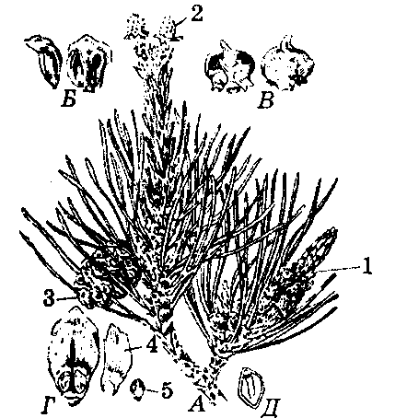

Малюнак 49 – Сасна звычайная (Pinus sylvestris):
А – парастак з шышкамі: 1 – мужчынская шышка, 2–3 – жаночыя шышкі;
Б – мікраспарафілы з мікраспарангіямі; В – справа: покрыўная луска,
за ёю – насенная луска, унізе бачны верхавіны семязачаткаў;
злева (з адваротнага боку) бачны два семязачаткі на насеннай лусцы;
Г – насенная луска спелай жаночай шышкі з двума семямі: 4 – крыльца,
5 – семя; Д – семя ў падоўжным разрэзе, бачны зародак

Мікраспоры маюць паветраныя мяшкі – адыходжанне экзіны ад ін-тыны. Яны запоўнены паветрам, што змяншае ўдзельную вагу пылку і садзейнічае распаўсюджанню іх ветрам.
Мікраспоры сасны прарастаюць унутры мікраспарангія. Пры гэ-тым утвараецца мужчынскі зарастак (гаметафіт). Пры дзяленні ядра мікраспоры ўзнікаюць дзве маленькія праталіяльныя клеткі (рэшткі вегетатыўнай часткі зарастка). Яны неўзабаве разбураюцца. Трэцяя клетка – антэрыдыяльная ініцыяль, дзеліцца і ўтварае антэрыдыяльную клетку і клетку трубкі, ці сіфонагенную клетку. Антэрыдыяльная клетка зноў дзеліцца на дзве – на спермагенную, якая ўтварае два сперміі, і стэрыльную (клетка дыслакатар), якая потым разбураецца.
Прарослая мікраспора (пылінка) у выглядзе стэрыльнай, сперма-геннай і клеткі трубкі пры ўскрыванні мікраспарангія разносіцца ветрам (малюнак 50).

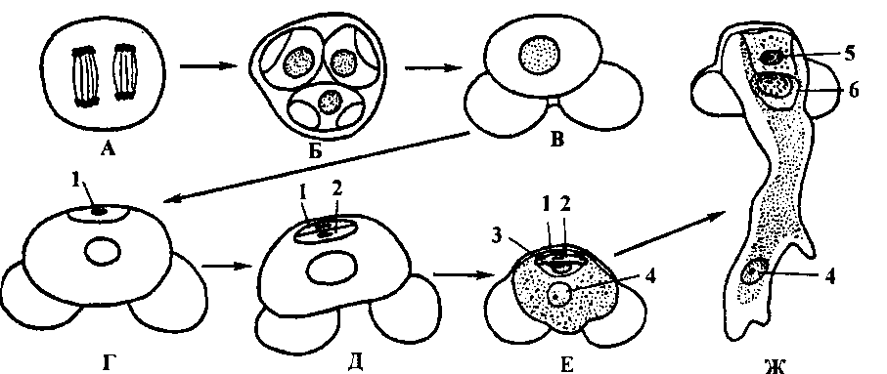

Малюнак 50 – Развіццё мужчынскага гаметафіта сасны звычайнай
(Pinus sylvestris): А – дзяленне археспарыяльнай клеткі;
Б – тэтрада мікраспор; В – мікраспора; Г–Е – утварэнне мужчынскага
гаметафіта (пылку); Ж – прарастанне пылку: 1–2 – праталіяльныя
(рызаідальныя) клеткі, 3 – сперматагенная клетка, 4 – ядро клеткі трубкі,
5 – стэрыльная клетка, 6 – спермагенная клетка

Жаночыя шышкі – канстробілы, як правіла, адзіночныя. На восі шышкі спіральна размяшчаюцца маленькія покрыўныя лускі, у похвах якіх свабодна, не зрастаючыся з імі, сядзяць насенныя лускі – мегастробілы. На верхнім баку насеннай лускі знаходзяцца два семязачаткі з адным свабодным інтэгументам. Ва ўсіх відаў тканкі насенных лусак маюць скурыстую ці драўнінную кансістэнцыю. Семязачаткі, у залежнасці ад размяшчэння мікрапіле, фунікулуса і падоўжнай восі нуцэлуса, бываюць прамымі, перавернутымі і прамежкавага тыпу. Семязачатак складаецца з нуцэлуса, інтэгумента і размешчаны на кароткай семяножцы.
Развіццё семязачатка ў хвойных працякае так, як у сагаўнікавых і гінкгавых. Семязачаткі ўзнікаюць у выглядзе невялікага бугарка (нуцэлуса), на паверхні мегастробіла ў аснове якога ўтвараецца кольцападобны валік (будучы інтэгумент). У пачатку развіцця семязачатка тканка нуцэлуса складаецца з аднолькавых клетак, затым у больш глыбокіх слаях нуцэлуса выдзяляецца буйная археспарыяльная клетка, якая з’яўляецца адзінай мацярынскай клеткай мегаспор. Яна дзеліцца рэдукцыйна з утварэннем чатырох клетак – мегаспор, размешчаных ланцужком адна над адной. Затым звычайна ніжняя мегаспора моцна павялічваецца ў памерах, запаўняецца пажыўнымі рэчывамі і таксама дзеліцца. Астатнія тры мегаспоры адцясняюцца ўверх і неўзабаве разбураюцца.
Мегаспора прарастае ў жаночы зарастак (гаметафіт). У хвойных ён атрымаў назву першаснага эндасперма. На ім развіваецца два рэдукаваныя архегоніі – жаночыя палавыя органы з яйцаклеткай, брушной канальцавай клеткай і некалькіх клетак шыйкі архегонія.
Цыкл развіцця хвойных на прыкладзе сасны прыведзены ніжэй
(малюнак 51).
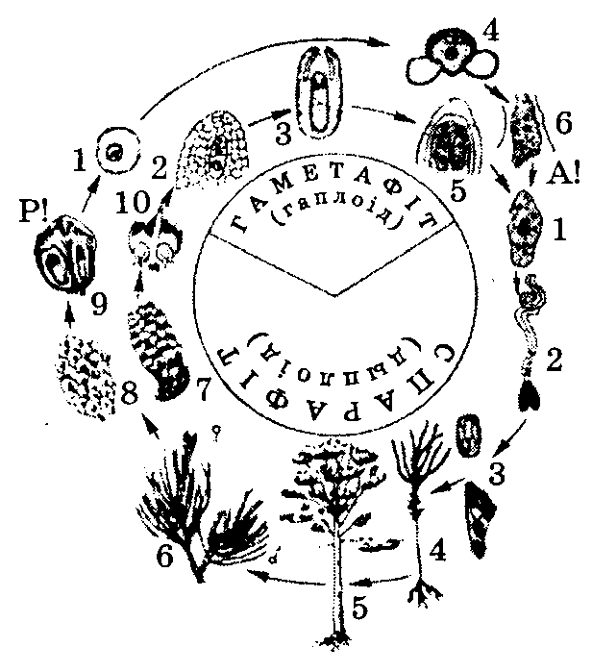
Малюнак 51 – Цыкл развіцця сасны звычайнай (Pinus sylvestris):
спарафіт: 1, 2 – пачатковая стадыя развіцця спарафіта, 3 – насенне (агульны выгляд і ў разрэзе), 4 – малады спарафіт, 5 – дарослы спарафіт, 6 – парастак
з мужчынскімі і жаночымі шышкамі, 7 – жаночая шышка, 8 – мужчынская шышка, 9 – мікраспарафіл з мікраспарангіямі, 10 – мегаспарафіл
з мегаспарангіямі, Р! – рэдукцыйнае дзяленне; гаметафіт: 1 – мікраспора,
2 – тэтрада мегаспор, 3 – жаночы гаметафіт у семязачатку, 4 – мужчынскі гаметафіт, 5 – семязачатак з архегоніямі, 6 – кончык пылковай трубкі
са сперміямі

Прарослая пылінка непасрэдна трапляе на семязачатак. Яна ўлоў-ліваецца кропляй цукрыстай вадкасці, пачынае ўтвараць пылковую трубку. Экзіна лопаецца і змесціва пылковага зерня, акружанае інтынай, выцягваецца ў пылковую трубку. Яна расце ў тканку нуцэлуса, дасягае архегонія і ўваходзіць у сутыкненне з яйцаклеткай. Пылковая трубка лопаецца, з яе змесціва пераліваецца ў цытаплазму яйцаклеткі – два сперміі, ядры стэрыльнай клеткі і клеткі трубкі. Адзін са сперміяў зліваецца з ядром яйцаклеткі, а другі адмірае.
Зігота пасля апладнення дзеліцца і фарміруе зародак (карэньчык, сцяблінка, 2 семядолі, пупышка, у іншых хвойных зародак можа мець ад 3 да 15–17 семядолей). Семязачатак ператвараецца ў крылатае семя. Семя прарастае пасля перыяду спакою.
Парадак араўкарыевыя (Araucariales) прадстаўлены сям’ёй Arau-cariaceae. Вядомы з трыясу. Сям’я ўключае тры роды: араўкарыю (Araucariа), агаціс (Agatis) у кожным з іх прыблізна да 15–20 відаў (малюнак 52) і валемію (Wollemia) – манатыпны род. Гэта вечназялёныя высокія дрэвы да 60 м увышыню і да 1 м ў дыяметры.
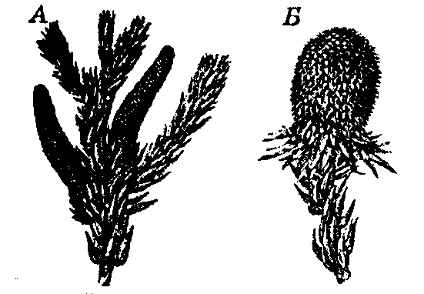

Малюнак 52 – Араўкарыя бразільская (Arauсaria brasiliensis):
А – галінка з мужчынскімі шышкамі; Б – жаночая шышка

У будове вегетатыўных органаў маецца шэраг прымітыўных прыкмет. У адрозненне ад іншых хвойных у араўкарыевых даволі моцны асяродак. Трахеіды другаснай драўніны (да 3 мм) – самыя доўгія сярод хвойных. Па будове і размяшчэнні пор яны нагадваюць трахеіды кардаітавых і старажытных хвойных (лебахіевых) з палеазою. Драўнінная парэнхіма адсутнічае. Смаляных хадоў у ствалах няма. Лісты араўкарыевых часцей вялікія, шырокія, амаль яйцападобныя, ці параўнальна дробныя – лінейныя, ігольчастыя. Яны густа сядзяць на галінах.
Гэта вельмі старажытная група хвойных. У выкапнёвым стане вядомы з мезазойскіх адкладанняў трыясу. Араўкарыевыя каштоўныя сваёй драўнінай, многія дэкаратыўныя і разводзяцца у СНД на Чарнаморскім узбярэжжы Крыма і Каўказа. Распаўсюджаны ў Паўднёвай Амерыцы, Аўстраліі і Палінезіі.
Парадак сасновыя (Рinales) уключае самую вялікую з усіх хвойных сям’ю сасновыя (Рinaceae) – 10 родаў і каля 250 відаў. Гэта адна з важнейшых па распаўсюджанні ў прыродзе і значэнні для чалавека група вышэйшых споравых раслін. Сасновыя характэрны для паўночнага паўшар’я, дзе ўтвараюць з сасны, елкі, лістоўніцы і інш. як чыстыя лясы на вялікай плошчы, так і змешаныя з іншымі пародамі.
Драўніна сасновых – з выразнымі гадавымі слаямі, трахеіды з аблямаванымі порамі на радыяльных сценках. Лісты ў выглядзе ігліцы ў некаторых відаў зімой ападаюць (напрыклад, Larix, Pseudolarix). Шышкі адна-полыя, расліны аднадомныя. Мужчынскія стробілы жоўтыя ці чырвоныя. На ніжнім баку мікраспарафілаў па два мікраспарангіі (пылковыя мяшкі). Мікраспора часцей з паветранымі мяшкамі. Жаночыя канстробілы маюць вось, на якой у пазухах крыючых лусак знаходзяцца насенныя лускі (мегастробілы). Крыючыя лускі могуць быць большыя ці меншыя за насенныя. На верхнім баку насеннай лускі знаходзяцца два павернутыя семязачаткі. Насенне часцей са скурастым ці перапончатым крылом (разносіцца ветрам), ці арэхападобнае (напрыклад, у сасны сібірскай).
Паходзяць сасновыя, магчыма, ад вымерлых хвойных (Lebachiaceae i Voltziaceae). Выкапневыя рэшткі вядомы з верхняй юры (130 млн. гадоў назад).
У прыродзе і народнай гаспадарцы значэнне сасновых вялікае. У Беларусі яны даюць асноўную масу драўніны, якая ідзе на паліва, паперу, будаўнічы матэрыял, для вырабу мэблі, музычных інструментаў, атрымання дубільных рэчываў (з кары), смалы, каніфолю, шкіпінару, дзёгцю, тэрпентыну. Насенне некаторых сосен ядомае. Ігліца ўтрымлівае вітамін С.
Назавём важнейшыя роды і віды сям’і сасновых.
Род сасна (Pinus) уключае каля 100 відаў. Прадстаўнік роду сасна звычайная (Pinus sylvestris) мае вялікі арэал: ад паўднёвай (Пірынеі, Балканы), усёй Сярэдняй і Паўночнай Еўропы, да Паўночнай Азіі (ад Урала да Далёкага Усходу ўключна). Паўсюль сустракаецца ў Рэспубліцы Беларусь. Другі важнейшы від у СНД – сасна сібірская (P. sibirica) з 5 шыпулькамі ў пучку, мае насенне без крыла – кедравыя арэхі. Яе няправільна называюць “кедрам”. Распаўсюджана ад Урала да Усходняй Сібіры.
Наступны від гэтага роду – сасна еўрапейская (Р. cembra) – расце ў гарах Еўропы. У Забайкаллі, на Далёкім Усходзе і на Японскіх астравах распаўсюджаны кедравы сланік, ці сасна карлікавая (Р. pumila). У Крыме расце сасна крымская (Р. pallasiana). На Чарнаморскім узбярэжжы Каўказа сустракаецца рэліктавая эндэмічная піцундская сасна (Р. pithyusa). У Крыме, Закаўказзі вырошчваюць пінію (Р. pinеa). У Паўночнай Амерыцы растуць веймутава сасна (Р. strobus) і банксава сасна (Р. banksiana). З сям’і сасновых у Рэспубліцы Беларусь вырашчваюць 8 відаў.
Род лістоўніца (Lаriх) налічвае каля 20 відаў. Распаўсюджаны ў халодных і ўмераных абласцях Еўропы, Паўночнай Азіі і Паўночнай Амерыкі. Лістоўніца еўрапейская (L. eиrораеа, малюнак 53) сустракаецца ў Альпах і Карпатах. Лістоўніца сібірская (L. sibirica) расце ў паўночна-ўсходняй частцы СНД і ў Заходняй Сібіры. Лістоўніца даурская (L. dahurica) распаўсюджана ва Усходняй Сібіры. Лістоўніцы вельмі цэняцца за смалу і трывалую драўніну.

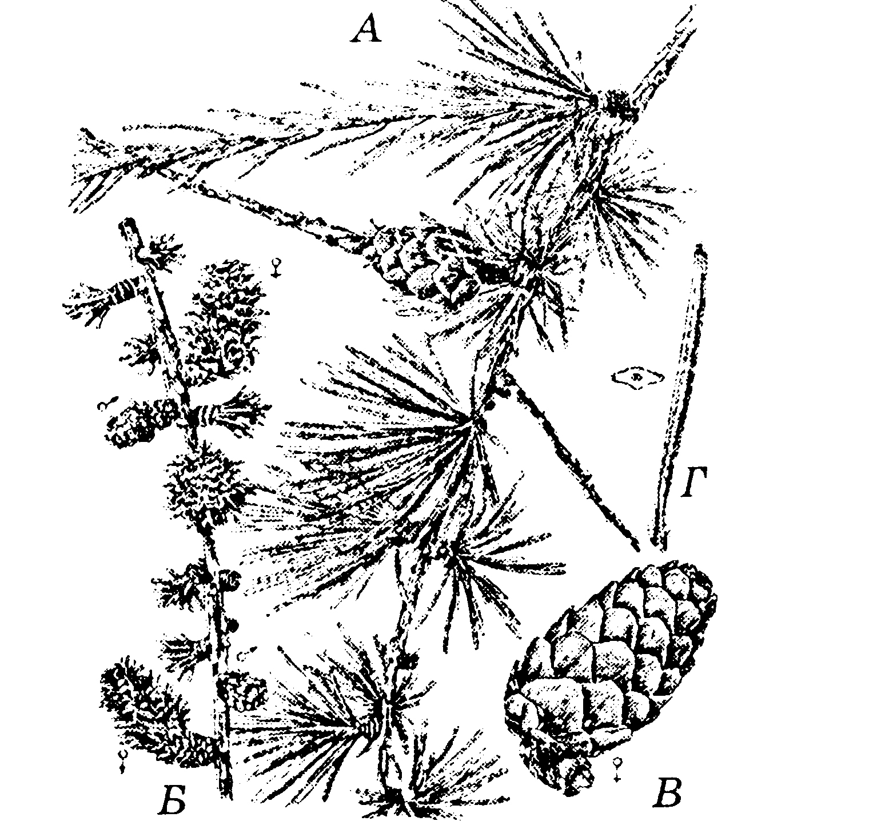

Малюнак 53 – Лістоўніца еўрапейская (Larix eиrораеа):
А – галінка з ігліцай; Б – галінка з мужчынскімі і жаночымі шышкамі;
В – жаночая шышка; Г – шыпулька асобна, злева яе папярочны разрэз

Род кедр (Сеdrus). Віды роду адрозніваюцца ад лістоўніцы шмат-гадовай жорсткай 3–4-граннай калючай ігліцай цёмна-сіне-зялёнага ці серабрыста-шэрага колеру, сабранай у пучок па 30–40 іголак ці адзіночнай. Буйныя дрэвы вышынёй 25–50 м з пірамідальнай кронай, у старых дрэў – парасонападобнай. Шышкі буйныя, паспяваюць на 2–3 год. Кедры жывуць да 1 000 і болей гадоў. У гэты род уваходзяць чатыры віды: кедр гімалайскі (С. deodara, малюнак 54), кедр ліванскі (С. libonii), кедр атласкі (С. atlantica), кедр кароткахвойны (с. Brevifolia). Усе віды кедра дэкаратыўныя, хутка растуць, даюць каштоўную драўніну. Растуць у краінах Міжземнамор’я, Пярэдняй Азіі, у Гімалаях.

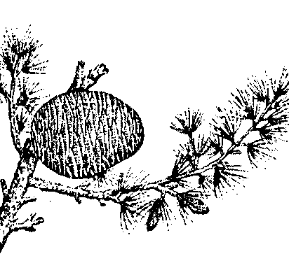

Малюнак 54 – Кедр гімалайскі (Cеdrus deodara),
галінка з адной спелай жаночай шышкай і дзвюма мужчынскімі
Род елка (Picea) налічвае каля 45 (ад 35 да 50) відаў. Гэта вечназялёныя дрэвы вышынёй ад 60 да 90 м, дыяметрам 1,5–2 м. Кроны густыя, конусападобныя, каранёвыя сістэмы – паверхневыя. Іголкі чатырох-гранныя (радзей плоскія), вострыя, трымаюцца 7–9 гадоў. Шышкі звісаючыя, даўжынёй да 15 см, паспяваюць да восені першага года. Дрэвы жывуць да 300–500 гадоў. Ценевынослівыя. Распаўсюджаны ва ўмеранай паласе Еўразіі і Паўночнай Амерыкі.
Прадстаўнікі – елка звычайная (Р. abies, малюнак 55), елка сібірская
(Р. obovata) і іншыя.
У Беларусі натуральна расце 1 від Р. abies і 16 відаў інтрадуцыравана.
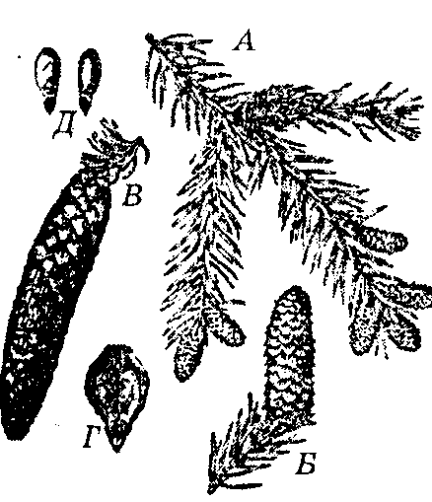

Малюнак 55 – Елка звычайная (Picea abies):
А – галінка з мужчынскімі шышкамі; Б – жаночая шышка;
В – старая жаночая шышка; Г – лускавінка з насеннем; Д – насенне

Драўніна елкі лёгкая і мяккая, выкарыстоўваецца ў будаўніцтве, цэлюлозна-папяровай прамысловасці, для вырабу музычных інстру-ментаў, атрымання смалы, дзёгцю, шкіпінару, каніфолю, драўнін-нага воцату. Ігліца выкарыстоўваецца для атрымання вітаміну С, кара – дубільных рэчываў. Елкі дэкаратыўныя (елка Энгельмана – P. engelmannii, елка калючая – P. pungens і іншыя) прымяняюць для азелянення.
Род піхта (Abies) уключае каля 40 відаў вечназялёных дрэвавых раслін вышынёй 50–100 м і дыяметрам да 2 м з густой конуса-падобнай кронай. Ігліца плоская, знізу мае 2 белаватыя вусцейкавыя палоскі, на верхавінцы часта раздвоена. Жаночыя шышкі (зялёныя ці чырванаватыя) і мужчынскія шышкі (мікрастробілы) размешчаны на канцах леташніх парасткаў у верхняй частцы кроны. Жаночыя шышкі прамастаячыя, цыліндрычныя, паспяваюць у першы год, пры паспяванні распадаюцца (малюнак 56). Насенне крылатае. Віды роду размешчаны ва ўмераных і халодных абласцях, у гарах Паўночнага паўшар’я, радзей у тропіках. Жывуць да 200–700 гадоў.
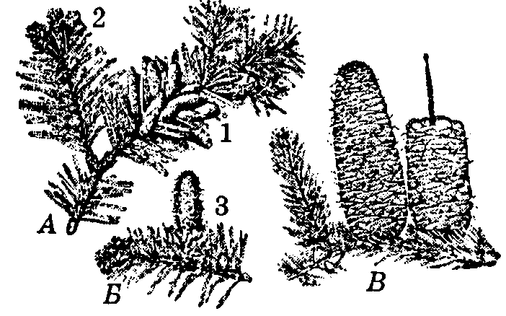

Малюнак 56 – Піхта (Abies): А – галінка піхты белай (A. alba)
з мужчынскімі шышкамі (1) і вегетатыўнымі пупышкамі (2);
Б – галінка піхты белай з жаночай шышкай у пачатку яе развіцця (3);
В – галінка піхты каўказскай (А. nordmanniana) са спелымі жаночымі шышкамі, у правай шышцы лускавінкі пачалі ападаць
і бачны яе стрыжань

Піхта белая (A. alba) – надзвычай рэдкі рэліктавы від для нашай рэспублікі, вядома адно ізаляванае астраўное месца ў Белавежскай пушчы. Від занесены ў Чырвоную кнігу Беларусі. Расце ў краінах паўночнага паўшар’я: Цэнтральнай і Атлантычнай Еўропы, Карпатах, Міжземнамор’і. Піхта сібірская (A. sibirica) расце на тэрыторыі паўночна-ўсходняй еўрапейскай часткі Расіі, у Сібіры і на Камчатцы. Піхта каўказская (A. nordmanniana) утварае лясы на Каўказе.
Паўночнаамерыканскія віды – піхта бальзамічная (A. balsamea), піхта Фразера (A. fraseri) – даюць канадскі бальзам, які выкарыстоўваюць у мікраскапіі.
Да сям’і сасновыя адносяцца таксама роды псеўдацуга (Pseudotsuga), псеўдалістоўніца (Pseudolarix) і інш.
Парадак кіпарысавыя (Cupressales) уключае сем’і таксодыевыя (Taxodiaceae) і кіпарысавыя (Cupressaceae).
Сям’я таксодыевыя (Taxodiaceae) у сістэматычных адносінах займае сярэдняе становішча паміж сасновымі і кіпарысавымі. Таксодыевыя прадстаўлены 10 родамі і 14 відамі. Распаўсюджаны на ўсходзе Азіі і ў Паўночнай Амерыцы. І толькі адзін род (Artrotaxis) сустракаецца ў паўднёвым паўшар’і, на востраве Тасманія. Да ледніковага перыяду былі шырока распаўсюджаны амаль па ўсім паўночным паўшар’і. Таму іх можна назваць “жывымі выкапнёвымі”.
Таксодыевыя – звычайна высокія дрэвы, бываюць з парасткамі падоўжанымі (аўксібласты) і пакарочанымі (брахібласты), ападаючымі штогод ці перыядычна. Лісты ігольчастыя ці лускаватыя.
Род секвоя (Sequoja) прадстаўлены відам секвоя вечназялёная (S. sempervirens, малюнак 57, A), утварае лясы на захадзе ЗША. Гэта вялікія дрэвы (болей 100 м вышынёй і да 9 м у дыяметры). Жывуць болей чым 2 000 гадоў, маюць конусападобную крону і шматгадовыя, алінейна-ланцэтныя лісты. Драўніна вельмі каштоўная.
Род секвоядэндрон (Sequojadendron, малюнак 57, Б) уключае від секвоядэндрон гіганцкі ці мамантавае дрэва (S. giganteum). Гэта магутнае дрэва (120 м вышынёй і да 10–12 м у дыяметры), дажывае да ўзросту 3000–4000 гадоў. Расце на захадзе ЗША, ахоўваецца. Ад папярэдняга віду секвоядэндрон адрозніваецца формай лістоў, памерамі шышак і шэрагам іншых прыкмет. Мае каштоўную драўніну. Прадстаўнікі або-двух родаў вырошчваюцца як дэкаратыўныя расліны ў многіх краінах свету. Іх можна сустрэць і на Чарнаморскім узбярэжжы Крыма і Каўказа.
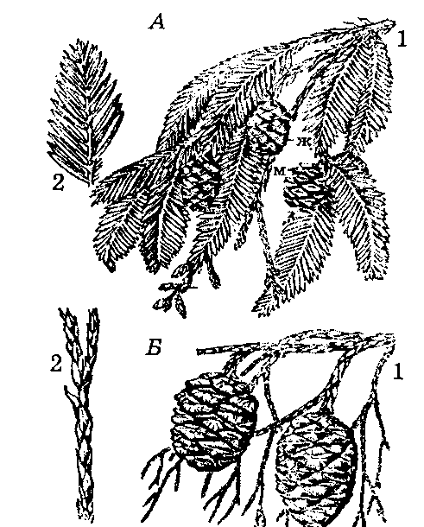

Малюнак 57 – Секвоя вечназялёная (Sequoja sempervirens) і секвоядэндрон гіганцкі (Sequojadendron giganteum): A – секвоя: 1 – галінка з шышкамі
(м – мужчынскія, ж – жаночыя), 2 – вегетатыўны парастак;
Б – секвоядэндрон: 1 – галінка з жаночымі шышкамі, 2 – вегетатыўны парастак
Род метасеквоя (Metasequoja) уключае манатыпны від метасеквоя гліптастробусавая (Metasequoja glyptostroboides, малюнак 58). Яна лічы-лася вымерлай, але ў 1944 г. знойдзена ў жывым выглядзе ў Цэнт-ральным Кітаі. Вялікае дрэва, дасягае 30–35 м увышыню і звыш 2 м у дыяметры, яно адрозніваецца ападаючымі на зіму пакарочанымі (брахі-бласты) галінкамі (галінкапад) і процілеглымі лістамі. Гэта хуткарослае дэкаратыўнае дрэва са стройным прыгожым чырванавата-карычневым ствалом і пірамідальнай кронай. Добра размнажаецца насеннем, саджанцамі і чаранкамі.

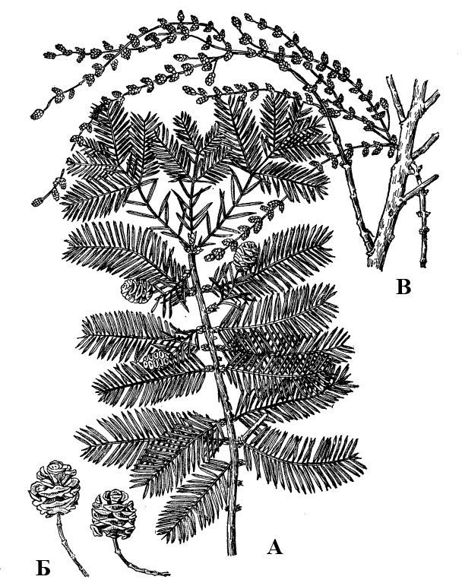

Малюнак 58 – Метасеквоя гліптастробусавая (Metasequoja glyptostroboides):
А – галінка з жаночымі шышкамі; Б – спелыя шышкі;
В – галінка з мужчынскімі шышкамі

Род таксодыум, ці балотны кіпарыс (Taxodium), характарызуецца пакарочанымі бакавымі ападаючымі галінкамі з двухраднымі лістамі. Уключае два віды: таксодыум двухрадны, ці балотны кіпарыс віргінскі (T. distichum) – расце на ўзбярэжжы рэк, мора, на балотах, дасягае 40 м у вышыню і 3 м у дыяметры; таксодыум мексіканскі, ці балотны кіпарыс мексіканскі (т. mucronatum) – мае вышыню да 40 м і 10 м у дыяметры, жыве да 4000–6000 гадоў. Віды рода растуць на поўдні ЗША і ў Мексіцы.
Манатыпны род крыптамерыя (від Cryptomeria japonica) называюць яшчэ японскім кедрам, распаўсюджаны ў гарах Японіі і Кітая. Дрэва вышынёй да 60 м са спіральнай цёмна-зялёнай ігліцай. Мае каштоўную драўніну, устойлівую да гніення. Расліны сям’і таксодыевых вы-рошчваюць як дэкаратыўныя ў многіх краінах умерана цёплага пояса.
Сям’я кіпарысавыя (Cupressaceae) утрымлівае 20 родаў і больш 140 відаў, распаўсюджаных на ўсіх мацерыках, акрамя Антарктыды, пераважна ў паўночным паўшар’і. Па будове яны блізкія да сям’і таксодыевых.
Прадстаўнікі сям’і – дрэвы параўнальна невялікага памеру ці хмызнякі. Драўніна без смаляных хадоў. Лісты ігольчастыя ці луска-падобныя, шматгадовыя, размешчаны супраціўна ці кальчакамі. Расліны аднадомныя, радзей двухдомныя.
Сям’я па будове жаночых шышак дзеліцца на тры падсям’і: кіпарысавыя (Cupressoideae), ядлоўцавыя (Juniperoideae) і туевыя (Thujoideae).
Да падсям’і кіпарысавых адносяцца два роды: кіпарыс (Cupressus, малюнак 59), які ўключае 15–20 відаў, i кіпарысавік (Chamaecyparis) з 7 відамі, якія растуць у субтропіках паўночнага паўшар’я.
Найбольш распаўсюджаны кіпарыс вечназялёны (С. sempervirens), асабліва яго пірамідальная разнавіднасць (С. sempervirens, var pyrami-dalis). Ён дасягае 30 м увышыню і жыве да 2 000 гадоў. Родам з Паўднёвай Еўропы і Заходняй Азіі. Дэкаратыўнае дрэва вырошчваецца на Чарнаморскім узбярэжжы Крыма і Каўказа.
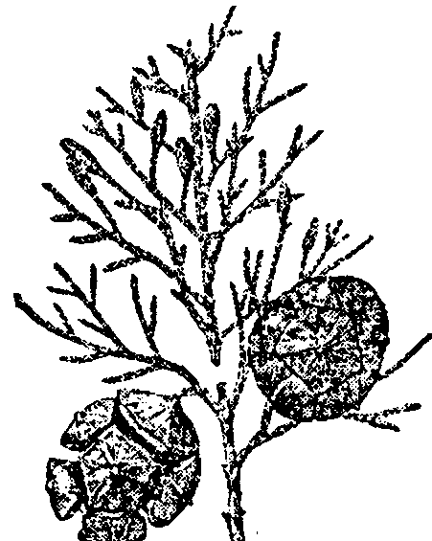

Малюнак 59 – Кіпарыс (Cupressus sempervirens):
галінка з мужчынскімі шышкамі i дзвюма спелымі жаночымі шышкамі

Кіпарысавік – таксама дрэва, родам з Усходняй Азіі і Паўночнай Амерыкі. Часта разводзіцца кіпарысавік Лосана (сh. lawsoniana) з пры-гожай лускападобнай шызай ігліцай. Радзіма – Канада, у краінах СНД вырошчваецца на поўдні. У Рэспубліцы Беларусь вырошчваюць кіпарысавік гарохаплодны (сh. pisifera), кіпарысавік Ласона (сh. lausoniana), к. тупалісты (сh. obtusa), к. нутканскі (сh. nootkatensis).
Падсям’я ядлоўцавыя ўключае адзін род ядловец (Juniperus) з 70 відамі, распаўсюджанымі на большай частцы паўночнага паўшар’я. У СНД усяго 31 від (дзікарослых і культурных). Гэта хмызнякі ці не-вялікія дрэвы з лістамі часцей у кальчаках па тры, радзей з проці-леглымі, ігольчастымі ці лускападобнымі.
У Рэспубліцы Беларусь расце ядловец звычайны (J. соmmunis, малюнак 60) у падлеску сасновых і яловых лясоў. Гэта невялікае дрэва з лістамі ў кальчаках па тры, ігольчастымі i калючымі. Спелая жаночая шышка мае выгляд чорнай з шызым налётам ягады, выкарыстоўваецца як мачагонны сродак.
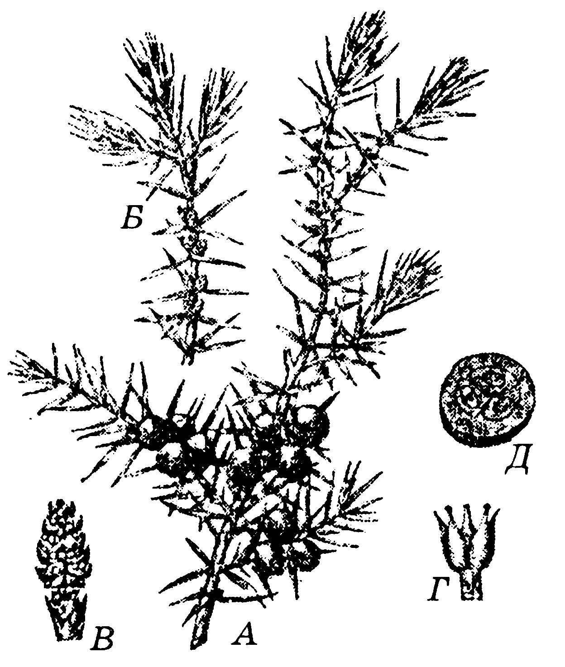

Малюнак 60 – Ядловец звычайны (Juniperus communis):
А – галіна з жаночымі шышкамі; Б – галінка з мужчынскімі шышкамі;
В – мужчынская шышка; Г – жаночая шышка;
Д – шышка-ягада ў папярочным разрэзе

Іншыя віды – ядловец казацкі (J. sabina), ядловец чырвоны (J. Oxy-cedrus), ядловец высокі (J. еxcelsa) і інш., якія сустракаюцца ў паўднёвых краінах СНД.
Да падсям’і туевых адносіцца 15 родаў. Найбольш вядомы род туя (Thuja), які ўключае 6 відаў. У краінах СНД і Беларусі вядома ў культуры туя заходняя (Th. occidentalis). Гэта дрэва 12–20 м вышынёй і да 1 м у дыяметры, а таксама хмызнякі: т. складкаватая (Th. Plicata), т. карэйская (Th. кoraiensis).
Галінкі туі плоскія, адзетыя лускападобнымі супрацьлеглымі лістамі. Жаночыя стробілы складаюцца з 3–6 пар накрыж размешчаных скурыстых лускавінак, якія налягаюць адна на адну. Шышкі паспяваюць увосень першага года. Радзіма туі заходняй – усход ЗША. Вядома шмат садовых форм.

КЛАС ГНЕТАПСІДЫ, ЦІ АБАЛОНКАНАСЕННЫЯ

(GNETOPSIDA, ЦІ CHLAMIDOSPERMATOPSIDA)

Клас характарызуецца наступнымі прыкметамі: наяўнасцю сасудаў у другаснай драўніне; прысутнасцю покрываў (“калякветніка”) вакол мікра- і мегастробілаў; моцнай рэдукцыяй жаночага зарастка; адсутнасцю архегоніяў у гнетума і вяльвічыі; моцнай рэдукцыяй мужчынскага зарастка. Сцёблы эфедры і гнетума – пікнаксільныя, а ў вельвічыі сцябло манаксільнае.
Клас уключае тры парадкі: эфедравыя (Ephedrales), гнетавыя (Gnetales), вяльвічыевыя (Welwitschіales).

Парадак эфедравыя (Ephedrales)

Парадак эфедравых мае адну сям’ю эфедравыя (Ephedraсеае), адзін род эфедра (Ephedra) і 40 відаў. Распаўсюджаны ў засушлівых стэпавых і паўпустынных абласцях Міжземнамор’я, Азіі і Амерыкі. У краінах СНД – 9 відаў эфедры.
Знешнім выглядам эфедра (малюнак 61) нагадвае хвашчы і аўст-ралійскія кветкавыя расліны казуарыны. Некаторыя паўднёваамерыканскія віды эфедры дасягаюць 6–8 м увышыню і маюць выгляд невялікіх дрэў.

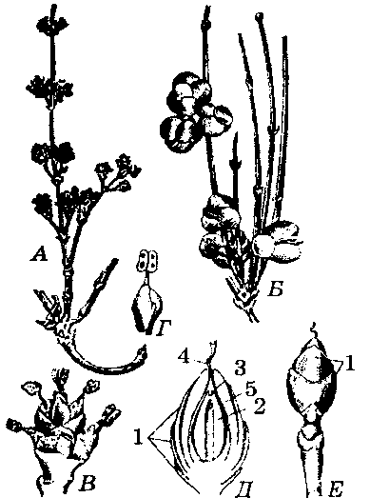

Малюнак 61 – Эфедра (Ephedra sp.): А – мужчынская расліна;
Б – жаночая расліна са спелым насеннем; В – мікрастробіл;
Г – мікраспарафіл з мікраспарангіямі; Д – мегастробіл (падоўжны разрэз):
1 – бясплодныя лускападобныя лісты, 2 – нуцэлус; 3 – пылковая камера;
4 – інтэгумент навярху выцягнуты ў мікрапілярную трубку, 5 – верхняя, чацвертая пара лускападобных лістоў; Е –мегастробіл ( жаночая “кветка”)

У Сярэдняй Азіі і Сібіры сустракаецца эфедра двухкаласковая
(E. distachya) 15–40 см вышынёй. Галіны эфедры пруцікападобныя, зялёныя, рабрыстыя. Лісты дробныя, лускападобныя, размешчаны процілегла ці кальчакамі па 3–4 у кожным. Лісты бурэюць і ападаюць. Функцыю асіміляцыі выконваюць галінкі.
Эфедра – расліна двухдомная. На мужчынскіх экзэмплярах у вузлах узнікаюць канстробілы. Кожны канстробіл мае кароткую вось, на якой размяшчаюцца ад 2 да 8 пар лускападобных лістоў. Ніжнія лісты (1–2 пары) стэрыльныя, а ў пазухах верхніх (1–6 пар) фарміруюцца простай будовы мікрастробілы. Кожны мікрастробіл складаецца з пары лусак, зрослых у аснове. Яны ўтвараюць покрыва, ці “калякветнік”. У цэнтры размяшчаецца мікраспарангіяфор, які нагадвае тычынкі. Ён мае калонку, у якую ўваходзяць дзве жылкі, а на яе верхавіне фарміруецца пара двухгнездавых мікраспарангіяў. Часта калонка бывае раздвоена да сярэдзіны ці да асновы. Пры гэтым у кожнае разгалінаванне ўваходзіць жылка. У сувязі з гэтым калонку разглядаюць як вынік зрастання дзвюх мікраспарангіяфораў з 4 мікраспарангіямі. Мікраспоры пачынаюць прарастаць унутры мікраспарангія. Пасля першага дзялення ўтвараецца адна маленькая праталіяльная клетка, ядро другой несфармаванай праталіяльнай клеткі і антэрадыяльная ініцыяль. Яе ядро дзеліцца з утварэннем 2 ядзер: адно належыць антэрыдыяльнай, а другое – сіфонагеннай клеткам, якія таксама не аддзяляюцца перагародкамі. Услед за гэтым ядро антэрыдыяльнай клеткі дзеліцца яшчэ раз і ўтварае 2 ядры несфарміраваных клетак – спермагеннай і стэрыльнай. Такім чынам, у агульнай цытаплазме прарослай мікраспоры знаходзіцца 3 ядры не раздзеленых перагародкамі клетак – спермагеннай, сіфонагеннай і стэрыльнай.
На жаночай расліне ў пазухах лускападобных лістоў развіваюцца супрацьлегла размешчаныя мегастробілы. Кожны мегастробіл складаецца з кароткай восі, у аснове якой размешчаны 3 пары стэрыльных лускападобных лістоў, больш ці менш зрослых у аснове. Верхняя, чацвёртая, пара лускападобных лістоў зрастаецца ў большай ступені. У некаторых відаў эфедры ў пазусе кожнай з гэтых лусак развіваецца па семязачатку, а ў большасці відаў адзін семязачатак недаразвіваецца, а другі разрастаецца і займае другасна верхавіннае становішча.
Інтэгумент семязачатка моцна выцягваецца ў мікрапілярную трубку, праз якую выступае кропелька вадкасці. Яна спрыяе ўлоўліванню пылку. У нуцэлусе адна з 4 мегаспор прарастае ў жаночы гаметафіт – эндасперм з 2 архегоніямі. Частка нуцэлуса над архегоніямі разбураецца і ўтвараецца вадкасць, якая выдзяляецца ў выглядзе кропелькі вонкі.
Трапіўшы на верхавінку мікрапілярнай трубкі, мікраспора ўцягваецца высыхальнай кропелькай у пылковую камеру семязачатка. Тут працягваецца развіццё мужчынскага зарастка. Утвараецца пылковая трубка, у якую ўваходзіць стэрыльнае ядро. Трубка расце праз тканку нуцэлуса да архегонія. Спермагеннае ядро дзеліцца і ўтварае 2 сперміі. Пасля разбурэння канца пылковай трубкі сперміі трапляюць у архегоній. Адзін са сперміяў зліваецца з яйцаклеткай, а другі адмірае. З аплодненай яйцаклеткі развіваецца зародак. Ён мае падсемядольнае калена, дзве семядолі, першасны карэньчык і ножку – выраст зародка каля каранёвай шыйкі. Спелае насенне захавана цвёрдым, адраўнелым інтэгументам. За ім ідзе сакавітае чырвонае покрыва, “калякветнік”. Пры спрыяльных умовах семя можа прарастаць без перыяду спакою.
У галінах эфедры знаходзіцца алкалоід эфедрын – важны лекавы сродак.

Парадак гнетавыя (Gnetales)

Парадак прадстаўлены адной сям’ёй, адным родам і 30 відамі. Два віды – Gnetum gnemon і G. сastatum (малюнак 62) – дрэвы, астатнія ліяны. Распаўсюджаны ў вільготных трапічных краінах Азіі, Малазіі, паўночнай частцы Паўднёвай Амерыкі, трапічнай Заходняй Афрыцы.
Лісты ў гнетума процілеглыя, шырокія, скурыстыя, з сеткаватым жылкаваннем.
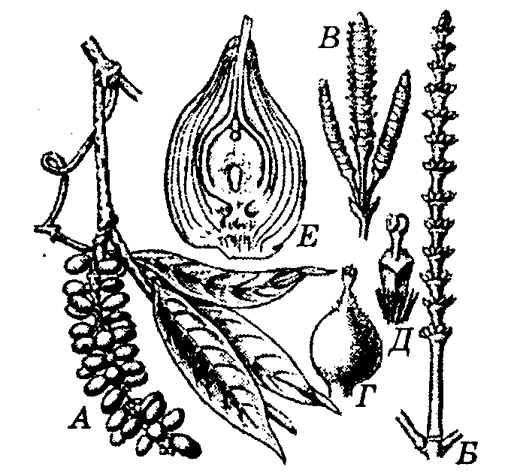

Малюнак 62 – Гнетум (Gnetum sp.):
А – парастак з насеннем; Б – жаночае суквецце; В – мужчынскае “суквецце”; Г – жаночая кветка; Д – мужчынская “кветка”; Е – семязачатак у разрэзе

Гнетум – расліна двухдомная. Каташкападобныя стробілы пабудаваны па тыпу канстробілаў эфедры, але кальчакі лускападобных лістоў зрослыя ў аснове ў кальцо. Мікрастробіл складаецца з вузкага, доўгага, трубчастага “калакветніка”, які акружае мікраспарангіяфор.
Мегастробіл зведзены да аднаго семязачатка, які акружаны 2 парамі моцна змененых прыкветных лістоў. Семязачаткі пакрыты двума інтэгументамі: знешнім – кароткім, – і ўнутранным – наверсе выцягнутым у мікрапілярную трубку. Абодва інтэгументы зрастаюцца звонку з прыкветнымі лістамі, а ўнутры – з асновай нуцэлуса. Адна з 4 мегаспор нуцэлуса прарастае ў моцна рэдукаваны жаночы гаметафіт, аддалена нагадвае зародкавы мяшок пакрытанасенных.
Жаночы гаметафіт не мае тканкавай будовы і пазбаўлены архегоніяў. Зарастак мае верхнюю ўздутую і ніжнюю вузкую часткі. У пачатку развіцця разрослая мегаспора ўтрымлівае свабодна ляжачыя ў насценным слоі цытаплазмы шматлікія ядры. Затым ніжняя частка зарастка, дзякуючы ўзнікненню перагародак паміж ядрамі атрымлівае клетачную будову. У верхняй частцы зарастка клетак не ўтвараецца, а некалькі верхніх свабодных ядзер становяцца здольнымі да апладнення.
Мужчынскі гаметафіт яшчэ болей рэдукаваны, чым у эфедры, таму што ён не мае праталіяльных клетак. У цытаплазме пылковай трубкі ўтрымліваецца толькі 3 ядры – самой пылковай трубкі і 2 сперміяў. Абодва сперміі могуць злівацца з бліжэйшымі ядрамі жаночага гаметафіта. Гэта нагадвае нам працэс двайнога апладнення пакрытанасенных. Поўнага развіцця дасягае толькі адзін зародак.
Пры паспяванні семені знешні інтэгумент становіцца сакавітым, мясістым, ярка-ружавага колеру, унутранае покрыва – цвёрдым, ка-мяністым.
Маладыя лісты, стробілы, зародкі і насенне гнетумаў ужываюць у ежу. Гнетум ула (G. ula) з’яўляецца крыніцай ядомага алею.

Парадак вяльвічыевыя (Welwitschales)

У гэты парадак уваходзіць адна сям’я, адзін род і адзін від – вяль-вічыя здзіўляльная (Welwitschia mirabilis, малюнак 63). Гэтая вельмі арыгі-нальная расліна расце ў бясплодных камяністых пустынях Анголы, Паўднёва-Заходняй трапічнай Афрыкі, у прыбярэжнай пустыні Наміб. Мае вялікую працягласць жыцця – да 2 000 гадоў.
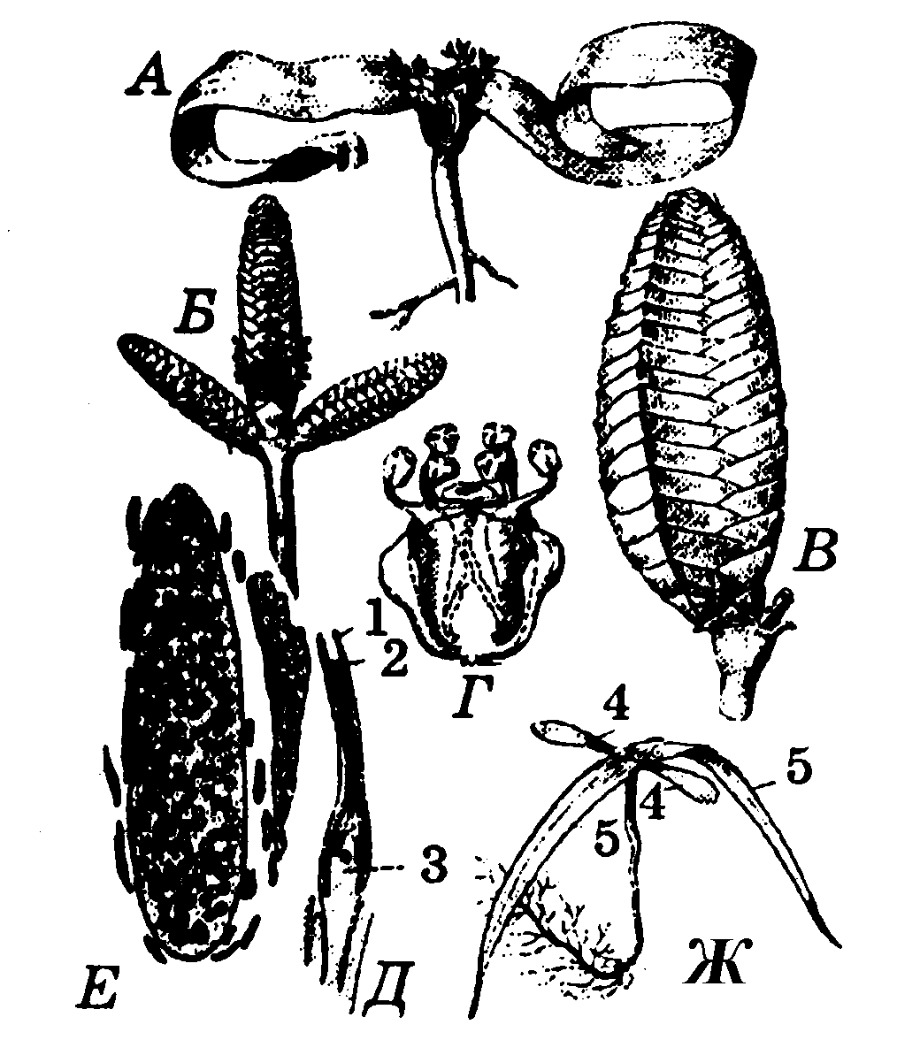

Малюнак 63 – Вяльвічыя здзіўляльная (Welwitschia mirabilis):
А – знешні выгляд расліны; Б – мужчынскія канстробілы; В – жаночы канстробіл; Г – мужчынскія канстробілы; Д – семязачатак у падоўжаным разрэзе: 1 – покрыва, 2 – інтэгумент, 3 – нуцэлус; Е – жаночы гаметафіт;
Ж – маладая расліна: 4 – семядолі, 5 – лісты
Дравяністае рэдзькападобнае сцябло дасягае 50–70 см увышыню і 1–1,5 м ў дыяметры. Яно часткова схавана ў зямлі. Верхавіна яго мае форму сядла, у паглыбленні якога знаходзіцца кропка росту. Ад сцябла адыходзіць доўгі, тоўсты, слаба разгалінаваны корань, які дасягае вільготных гарызонтаў глебы, а таксама два стужкападобныя лісты да 2–3 м даўжынёй. Лісты маюць ксераморфную структуру – зверху яны пакрыты слоем васкавога налёту, з-за чаго маюць шызаватае адценне.
Вяльвічыя – расліна двухдомная. Мікра- і мегастробілы маюць выгляд шышачак і разгаліноўваюцца дыхазіяльна. Яны адыходзяць ад плоскай паверхні сцябла паблізу асновы лістоў.
Мужчынскі мікрастробіл складаецца з двух пар супраціўных покрыўных лісткоў “калякветніка”, размешчаных цыклічна і зрослых асновамі 6 мікраспарафілаў і ў цэнтры з рудыментарнага семязачатка. Проста пабудаваныя мікрастробілы, нярэдка называюць мужчынскімі “кветкамі”. Будова мужчынскага гаметафіта падобна на эфедру: 3 ядры – спермагеннай, сіфонагеннай і стэрыльнай клетак.
Е
Жаночыя канстробілы па будове падобны на мужчынскія, але буйнейшыя за іх і маюць чырвоную ці бурую афарбоўку. Мегастробіл складаецца толькі з 2 лісточкаў “калякветніка” і 1 цэнтральнага семязачатка. Сфармаванае насенне ў выглядзе арэшка захавана ў крылатым плеўчатым “калякветніку”, які спрыяе распаўсюджанню іх ветрам.
Асаблівасць у будове стробілаў прадстаўнікоў класа гнетавых дае аснову некаторым аўтарам звязваць іх паходжанне з узнікненнем бенетытавых.
Падабенства ў будове жаночага і мужчынскага гаметафітаў гнетапсід з гаметафітамі пакрытанасенных дае падставу зрабіць заключэнне аб тым, што будова зародкавага мяшка і двайное апладненне пакрытанасенных не носіць універсальнага характару.
Такім чынам, клас Gnetopsida, ці Chlamidospermatopsida, з усіх разгледжаных класаў аддзела голанасенных – самы пасунуты ў філагенетычных адносінах. Будова генератыўных органаў, анатомія, рэдукцыя гаметафітаў, адсутнасць архегоніяў ставяць яго побач з пакрытанасеннымі.
На аснове вывучэння гнетавых і супастаўлення іх з кветкавымі раслінамі аўстрыйскі батанік Ветштэйн распрацаваў псеўдантавую тэорыю паходжання двухполай кветкі пакрытанасенных. Адпаведна з псеўдантавай тэорыяй двухполая кветка пакрытанасенных раслін развілася з сукупнасці аднаполых мужчынскіх і жаночых “кветак” вышэйшых голанасенных, тыпу гнетапсід.
Завяршаючы характарыстыку голанасенных раслін, неабходна падкрэсліць найбольш важныя іх асаблівасці. Іх, на наш погляд, сем.
- Усе голанасенныя – расліны разнаспоравыя, развіццё мегаспоры ў жаночы гаметафіт – эндасперм адбываецца ўнутры мегаспарангія (нуцэлуса) на мацярынскім арганізме. Адпаведна, апыленне і апладненне таксама адбываецца на мацярынскім арганізме.
- З’яўленне інтэгумента прывяло да фарміравання семязачаткаў рознай будовы; для кожнага таксона голанасенных характэрны свой тып семязачатка.
- У адрозненне ад пакрытанасенных у голанасенных адсутнічае песцік, з-за чаго пераносімы ветрам пылок трапляе непасрэдна на семязачатак.
- З семязачатка развіваецца семя, якое прынцыпова адрозніваецца ад аднаклетачнай споры. Семя з’яўляецца зачаткам новага арганізма, мае зародак, запас спажыўных рэчываў і надзейную ахову ў выглядзе насеннай лупіны. Гэта акалічнасць у значнай ступені спрыяе шырокаму распаўсюджанню насенных раслін і заняццю імі пануючага становішча на Зямлі.
- Наяўнасць зародкавага карэньчыка семені паслужыла базай для фарміравання каранёвай сістэмы стрыжнёвага тыпу, характэрнай для большасці драўнінных форм.
- Наяўнасць працягла функцыяніруючага камбію, які ў большасці насенных прадуцыруе драўніну, таксама з’явілася асновай фарміравання драўнінных жыццёвых форм. Для голанасенных гэты напрамак аказаўся генеральным.
- Лісты сінтэломнага паходжання эвалюцыяніравалі ў голанасенных у двух напрамках. У найбольш старажытных відаў, якія малі неразгалінаваныя парасткі, захаваліся працягла жывучыя буйныя лісты з рассечанай ліставой пласцінкай. Са з’яўленнем разгалінавання адбывалася памяншэнне памераў лістоў, што аказалася асабліва важным ва ўмовах халоднага ці сухога клімату. У цяперашні час голанасенныя прадстаўлены ў асноўным хвойнымі пародамі, маюць даволі шырокі арэал і разам з пакрытанасеннымі на вялікіх абсягах займаюць вядучае становішча ў фарміраванні наземных раслінных супольніцтваў.

Пытанні і заданні для самакантролю

1. Якія прыкметы раслін аддзела голанасенныя?
2. Якія класы ўваходзяць у склад аддзела голанасенныя?
3. Вызначце філагенетычнае становішча насенных папарацей.
4. Назавіце рысы прымітыўнай арганізацыі сагаўнікавых і гінкгавых.
5. Якія асаблівасці мае цыкл развіцця хвойных (на прыкладзе сасны звычайнай)?

